目 录

1 引言 1

1.1 课题背景 1

1.2 系统采用的开发环境 1

2 系统需求分析 2

2.1 系统功能性需求分析 2

2.2 系统非功能性需求分析 2

3 数据库设计 3

3.1 概念结构设计 3

3.2 逻辑结构设计 5

3.3 物理结构设计 8

3.4 详细设计 13

4 系统功能的设计与实现 19

4.1 角色管理界面设计 21

4.2 光锥管理界面设计 28

4.3 遗器管理界面设计 31

5 系统测试 33

5.1 添加角色测试 33

5.2 添加光锥测试 35

5.3 添加遗器测试 36

5.4 装备与卸载测试 37

5.5 删除角色测试 40

5.6 删除光锥测试 41

5.7 删除遗器测试 42

6 总结 44

参考文献 45

# 引言

## 课题背景

本课题为游戏《崩坏：星穹铁道》中各角色、光锥（武器）、遗器等装备的本地数据库，为用户无需登录游戏能够在脱机计算机上查看角色各项数值和装备列表、管理已拥有角色、更改角色所属装备、管理已拥有角色等基本的增删查改功能，以及查看角色各项数值和养成优劣提供便利。

课题中所运用的数据库相关知识（如约束、视图、索引、触发器、视图等）能够体现出数据库的基本原理和管理方法，实现一个具有一定规模的数据库应用系统。

## 系统采用的开发环境

本课题使用C/C++作为前端设计的主要程序设计语言，采用Qt 6.6.2作为GUI框架，使用ODBC连接到后端数据库以及SSMS 20数据库管理系统。

# 系统需求分析

## 系统功能性需求分析

本系统应有如下功能：

1. 角色管理功能：包括增加、删除、查询已有角色的基本功能。
2. 光锥管理功能：除增加、删除、查询已有光锥的基本功能外，还应有将光锥装备于某一角色、将光锥从另外一名角色处替换或卸载某一角色已装备光锥的管理功能。
3. 遗器管理功能：除增加、删除、查询已有遗器的基本功能外，还应有将遗器装备于某一角色、将遗器从另外一名角色处替换或卸载某一角色已装备遗器的管理功能。
4. 面板查询功能：查看某一角色实时各项数值的基本功能。

## 系统非功能性需求分析

1. 管理角色时，同时仅能查看一个角色的相关信息，如需查看其它角色应有的切换功能。
2. 管理光锥/遗器时，同时仅能查看一件光锥/遗器的相关信息，，如需查看其它光锥/遗器应有的切换功能。主界面的信息能够随用户的增删查改操作即时更新。
3. 管理光锥时，不允许同名光锥存在两件及以上，同时一件光锥可由多个符合条件的角色装备。不允许删除已经被角色装备的光锥。用户在装备/替换/卸载操作完毕时，主界面能够即时更新光锥各项数值的信息。
4. 管理遗器时，允许同名、相同套装、亦或是相同数值的遗器存在两件及以上，但一件遗器仅能由一名角色装备。不允许删除已经被角色装备的遗器。用户装备/替换/卸载操作完毕时，主界面能够根据当前的装备情况判断套装名和套装效果的生效状态，并即时更新相关信息。
5. 查看面板时，在相关数据更新后应有的即时更新功能。

# 数据库设计

## 概念结构设计

### 局部E-R图

局部E-R图如图3-0a所示。图中展示了各实体的主要属性和外键关系。

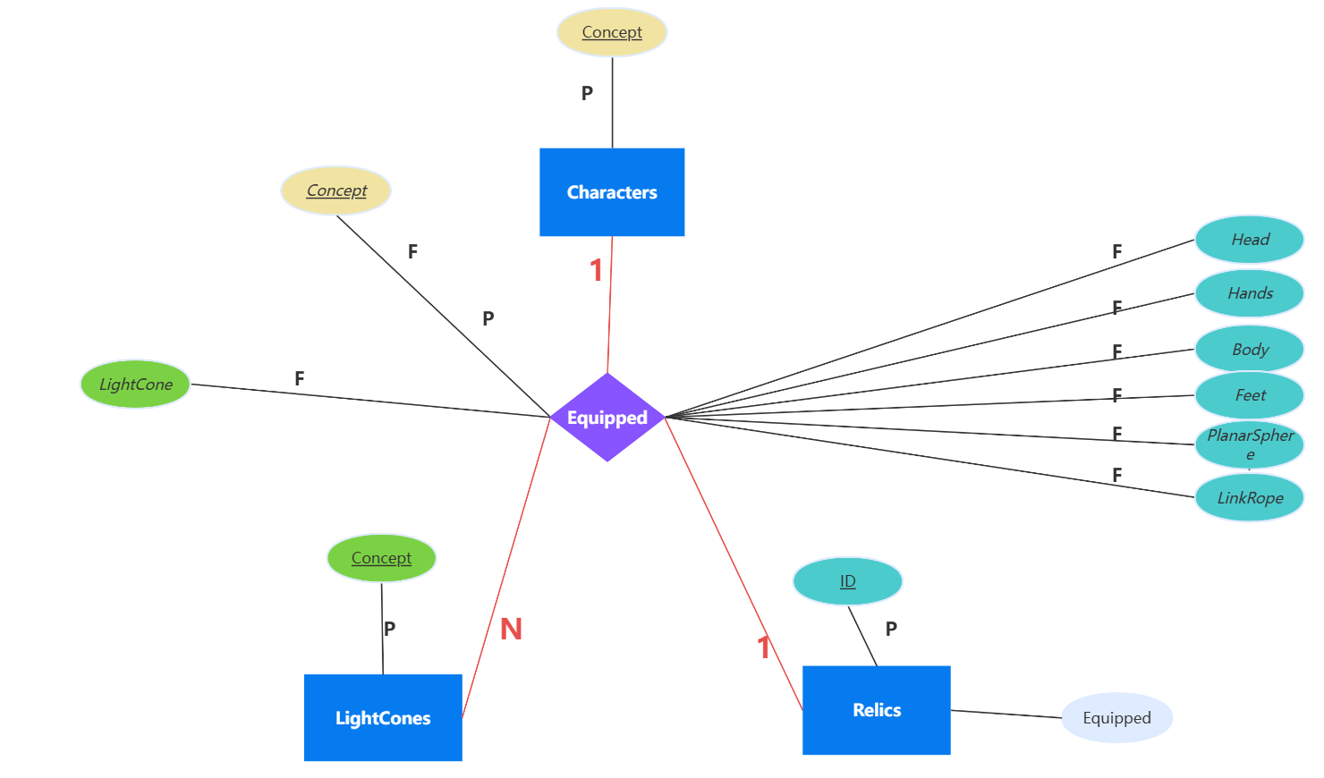

图3-0a 局部E-R图

### 总体E-R图

总体E-R图如图3-0b所示。图中补全了各实体的其它属性。

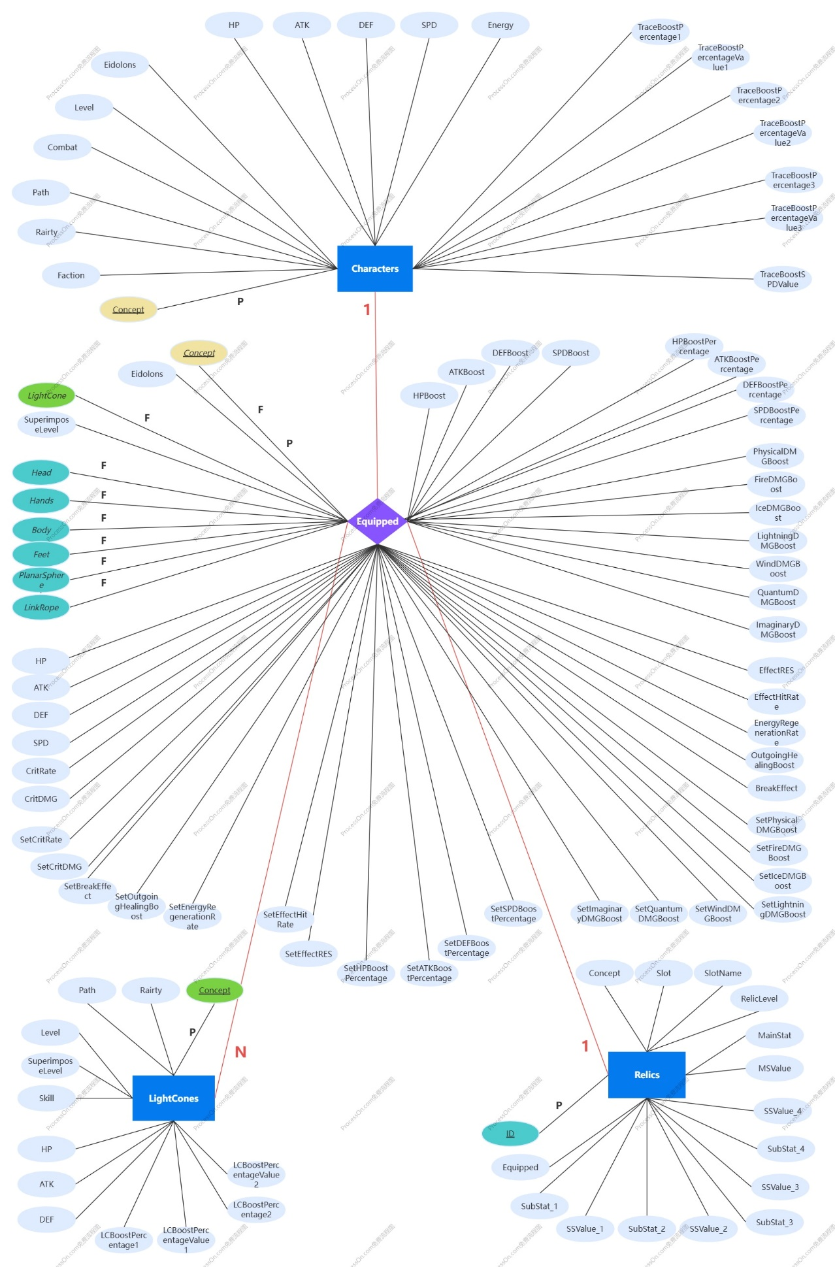

图3-0b 总体E-R图

## 逻辑结构设计

针对该系统，主要采取关系数据库的逻辑结构，它是一种按行与列排列的具有相关信息的逻辑组。数据库中建立了Equipped（装配表）、Characters（角色表）、Relics（遗qi器表）、LightCones（光锥表）共4张表，视图Panel（角色面板）。

该系统共有三个实体，分别为角色、光锥、遗器。一名角色可以装备一件光锥和六件遗器，一件光锥能被多名角色装配，而一件遗器仅能被一名角色装配。故实体间为三元关联关系。

装配表（Equipped）包含了某角色自身基础数值，以及所装备的光锥名、遗器编号及其各项数值信息。角色表（Character）、光锥表（LightCones）中的基础数值构成装配表（Equipped）中的基础数值，遗器表（Relics）中各遗器的数值构成装配表（Equipped）中的附加数值，二者之和即为用户可见的综合数值面板，即视图（Panel）。

各表关系如图3-1所示。

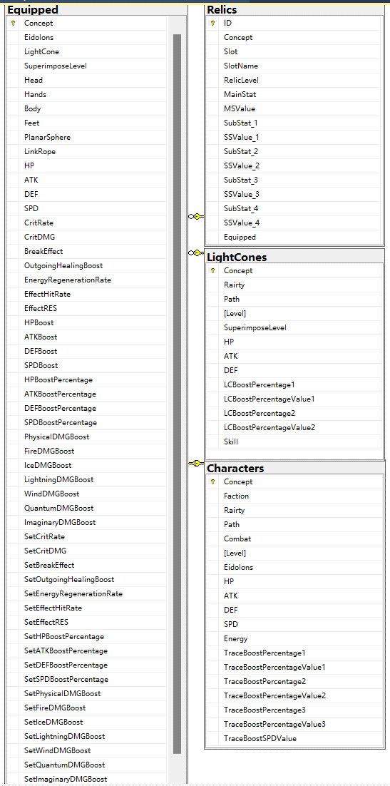

图3-1 各表关系图

各表、视图的关系模式如下：

1. 装配关系表，管理角色所装备的何种光锥、遗器。

Equipped (string Concept, int Eidolons, int LightCone, int SuperimposeLevel, smallint Head, smallint Hands, smallint Body, smallint

Feet, smallint PlanarSphere, smallint LinkRope, decimal HP, decimal ATK, decimal DEF, decimal SPD, decimal CritRate, decimal CritDMG, decimal BreakEffect, decimal OutgoingHealingBoost, decimal EffectHitRate, decimal EffectRES, smallint HPBoost, smallint ATKBoost, smallint DEFBoost, smallint SPDBoost, real HPBoostPercentage, decimal ATKBoostPercentage, decimal DEFBoostPercentage, decimal SPDBoostPercentage, decimal PhysicalDMGBoost,real FireDMGBoost, decimal IceDMGBoost, decimal LightningDMGBoost, decimal WindDMGBoost, decimal QuantumDMGBoost, decimal ImaginaryDMGBoost, decimal SetCritRate, decimal SetCritDMG, decimal SetBreakEffect, decimal SetOutgoingHealingBoost, decimal SetEnergyRegenerationRate, decimal SetEffectHitRate, decimal SetEffectRES, decimal SetHPBoostPercentage, decimal SetATKBoostPercentage, decimal SetDEFBoostPercentage, decimal SetSPDBoostPercentage, decimal SetPhysicalDMGBoost, decimal SetFireDMGBoost, decimal SetIceDMGBoost, decimal SetLightningDMGBoost, decimal SetWindDMGBoost, decimal SetQuantumDMGBoost, decimal SetImaginaryDMGBoost);

1. 角色表，存储角色相关信息和数值。

Characters (string Concept, string Faction, int Rairty, string Path, string Combat, int Level, int Eidolons, decimal HP, decimal ATK, decimal DEF, decimal SPD, int Energy, string TraceBoostPercentage1, decimal TraceBoostPercentageValue1, string TraceBoostPercentage2, decimal TraceBoostPercentageValue2, string TraceBoostPercentage3, decimal TraceBoostPercentageValue3, smallint TraceBoostSPDValue);

1. 遗器表，存储遗器相关信息和数值。

Relics ( smallint ID, string

Concept, string Slot, string SlotName, smallint RelicLevel, string MainStat, decimal MSValue, string SubStat_1, decimal SSValue_1, string SubStat_2, decimal SSValue_2, string SubStat_3, decimal SSValue_3, string SubStat_4, decimal SSValue_4, string Equipped);

1. 光锥表，存储光锥相关信息和数值。

LightCones (string Concept, int Rairty, string Path, int Level, int SuperimposeLevel, decimal HP, decimal ATK, decimal DEF, string LCBoostPercentage1, decimal LCBoostPercentageValue1, string LCBoostPercentage2, decimal LCBoostPercentageValue2, string Skill);

1. 面板视图，显示角色综合信息和数值。

Panel (string Concept, smallint Eidolons, string LightCone, smallint SuperimposeLevel, decimal HP, decimal ATK, decimal DEF, decimal SPD, decimal CritRate, decimal CritDMG, decimal BreakEffect, decimal OutgoingHealingBoost, decimal EnergyRegenerationRate, decimal EffectHitRate,EffectRES, decimal PhysicalDMGBoost, decimal FireDMGBoost, decimal IceDMGBoost, decimal LightningDMGBoost, decimal WindDMGBoost, decimal QuantumDMGBoost, decimal ImaginaryDMGBoost);

## 物理结构设计

1. 各表逻辑结构如表3-1所示。

表 3-1 数据库各表逻辑结构

|  |  |  |  |  |  |  |
| --- | --- | --- | --- | --- | --- | --- |
| 实体 | 属性 | 描述 | 数据类型 | 完整性约束 | 主键 | 外键 |
| Characters | Concept | 姓名 | nvarchar(50) | NOT NULL | 是 | / |
| Faction | 所属地区 | nvarchar(50) | NOT NULL | / |
| Rairty | 星级 | int | NOT NULL |
| Path | 命途 | nvarchar(20) | NOT NULL |
| Combat | 属性 | nvarchar(10) | NOT NULL |
| Level | 等级 | int | NOT NULL |
| Eidolons | 星魂 | int | NOT NULL | / | / |
| HP | 基础生命值 | decimal(6, 2) | NOT NULL | / | / |
| ATK | 基础攻击力 | decimal(6, 2) | NOT NULL | / | / |
| DEF | 基础防御力 | decimal(6, 2) | NOT NULL | / | / |
| SPD | 基础速度 | decimal(6, 2) | NOT NULL | / | / |
| Energy | 能量上限 | int | NOT NULL | / | / |
| TraceBoostPercentage1 | 行迹加成1 | nvarchar(20) | NOT NULL | / | / |
| TraceBoostPercentageValue1 | 行迹加成1值 | decimal(8, 4) | NULL | / | / |
| TraceBoostPercentage2 | 行迹加成2 | nvarchar(20) | NOT NULL | / | / |
| TraceBoostPercentageValue2 | 行迹加成2值 | decimal(8, 4) | NULL | / | / |
| TraceBoostPercentage3 | 行迹加成3 | nvarchar(20) | NOT NULL | / | / |
| TraceBoostPercentageValue3 | 行迹加成3值 | decimal(8, 4) | NULL | / | / |
| TraceBoostSPDValue | 行迹速度加成值 | decimal(8, 4) | NULL | / | / |
| LightCones | Concept | 名称 | nvarchar(50) | NOT NULL | 是 | / |
| Rairty | 星级 | int | NOT NULL | / |
| Path | 命途 | nvarchar(20) | NOT NULL |
| Level | 等级值 | int | NOT NULL |
| SuperimposeLevel | 叠影等级 | int | NOT NULL |
| HP | 生命值 | decimal(6, 2) | NOT NULL | / | / |
| ATK | 攻击力 | decimal(6, 2) | NOT NULL | / | / |
| DEF | 防御力 | decimal(6, 2) | NOT NULL | / | / |
| LCBoostPercentage1 | 光锥附加属性1 | nvarchar(20) | NULL | / | / |
| LCBoostPercentageValue1 | 光锥附加属性值1 | decimal(8, 4) | NULL | / | / |
| LCBoostPercentage2 | 光锥附加属性2 | nvarchar(20) | NULL | / | / |
| LCBoostPercentageValue2 | 光锥附加属性值2 | decimal(8, 4) | NULL | / | / |
| Skill | 技能 | nvarchar(500) | NOT NULL | / | / |
| Relics | ID | 主键 | smallint | NOT NULL | 是 | / |
| Concept | 套装名称 | nvarchar(50) | NOT NULL | / |
| Slot | 部位 | nvarchar(20) | NOT NULL |
| SlotName | 名称 | nvarchar(50) | NOT NULL |
| RelicLevel | 等级 | smallint |  |
| MainStat | 主属性 | nvarchar(20) | NOT NULL |
| MSValue | 主属性值 | decimal(8, 4) | NOT NULL |
| SubStat_1 | 副属性1 | nvarchar(20) | NULL |
| SSValue_1 | 副属性1值 | decimal(8, 4) |
| SubStat_2 | 副属性2 | nvarchar(20) |
| SSValue_2 | 副属性2值 | decimal(8, 4) |
| SubStat_3 | 副属性3 | nvarchar(20) |
| SSValue_3 | 副属性3值 | decimal(8, 4) |
| SubStat_4 | 副属性4 | nvarchar(20) |
| SSValue_4 | 副属性4值 | decimal(8, 4) |
| Equipped | 装备对象 | nvarchar(50) | NOT NULL |
| Equipped | Concept | 姓名 | nvarchar(50) | NOT NULL | 是 | Characters.Concept |
| Eidolons | 星魂 | int | 默认值为0 | /  / | / |
| LightCone | 光锥 | nvarchar(50) | / | LightCones.Concept |
| SuperimposeLevel | 光锥叠影等级 | int | 默认值为0 | / |
| Head | 头部遗器ID | smallint | / | Relics.ID |
| Hands | 手部遗器ID | smallint | Relics.ID |
| Body | 躯干遗器ID | smallint | Relics.ID |
| Feet | 脚部遗器ID | smallint | Relics.ID |
| PlanarSphere | 位面球遗器ID | smallint | Relics.ID |
| LinkRope | 连结绳遗器ID | smallint | Relics.ID |
| HP | 基础生命值 | decimal(6, 2) | NOT NULL | / |
| ATK | 基础攻击力 | decimal(6, 2) | NOT NULL |
| DEF | 基础防御力 | decimal(6, 2) | NOT NULL |
| SPD | 基础速度 | decimal(6, 2) | NOT NULL |
| CritRate | 暴击率 | decimal(8, 4) | 默认值为0.05 |
| CritDMG | 暴击伤害 | decimal(8, 4) | 默认值为0.5 |
| BreakEffect | 击破特攻 | decimal(8, 4) | 默认值为0 |
| OutgoingHealingBoost | 治疗量加成 | decimal(8, 4) | 默认值为0 |
| EnergyRegenerationRate | 能量恢复效率 | decimal(8, 4) | 默认值为1 |
| EffectHitRate | 效果命中 | decimal(8, 4) | 默认值为0 |
| EffectRES | 效果抵抗 | decimal(8, 4) | 默认值为0 |
| HPBoost | 生命值加成 | smallint | 默认值为0 |
| ATKBoost | 攻击力加成 | smallint | 默认值为0 |
| DEFBoost | 防御力加成 | smallint | 默认值为0 |
| SPDBoost | 速度加成 | smallint | 默认值为0 |
| HPBoostPercentage | 生命值百分比加成 | decimal(8, 4) | 默认值为0 |
| ATKBoostPercentage | 攻击力百分比加成 | decimal(8, 4) | 默认值为0 |
| DEFBoostPercentage | 防御力百分比加成 | decimal(8, 4) | 默认值为0 |
| SPDBoostPercentage | 速度百分比加成 | decimal(8, 4) | 默认值为0 |
| PhysicalDMGBoost | 物理属性伤害加成 | decimal(8, 4) | 默认值为0 |
| FireDMGBoost | 火属性伤害加成 | decimal(8, 4) | 默认值为0 |
| IceDMGBoost | 冰属性伤害加成 | decimal(8, 4) | 默认值为0 |
| LightningDMGBoost | 雷属性伤害加成 | decimal(8, 4) | 默认值为0 |
| WindDMGBoost | 风属性伤害加成 | decimal(8, 4) | 默认值为0 |
| QuantumDMGBoost | 量子属性伤害加成 | decimal(8, 4) | 默认值为0 |
| ImaginaryDMGBoost | 虚数属性伤害加成 | decimal(8, 4) | 默认值为0 |
| SetCritRate | 套装暴击率加成 | decimal(8, 4) | 默认值为0 |
| SetCritDMG | 套装暴击伤害加成 | decimal(8, 4) | 默认值为0 |
| SetBreakEffect | 套装击破特攻加成 | decimal(8, 4) | 默认值为0 |
| SetOutgoingHealingBoost | 套装治疗量加成 | decimal(8, 4) | 默认值为0 |
| SetEnergyRegenerationRate | 套装能量恢复效率加成 | decimal(8, 4) | 默认值为0 |
| SetEffectHitRate | 套装效果命中加成 | decimal(8, 4) | 默认值为0 |
| SetEffectRES | 套装效果抵抗加成 | decimal(8, 4) | 默认值为0 |
| SetHPBoostPercentage | 套装生命值百分比加成 | decimal(8, 4) | 默认值为0 |
| SetATKBoostPercentage | 套装攻击力百分比加成 | decimal(8, 4) | 默认值为0 |
| SetDEFBoostPercentage | 套装防御力百分比加成 | decimal(8, 4) | 默认值为0 |
| SetSPDBoostPercentage | 套装速度百分比加成 | decimal(8, 4) | 默认值为0 |
| SetPhysicalDMGBoost | 套装物理属性伤害加成 | decimal(8, 4) | 默认值为0 |
| SetFireDMGBoost | 套装火属性伤害加成 | decimal(8, 4) | 默认值为0 |
| SetIceDMGBoost | 套装冰属性伤害加成 | decimal(8, 4) | 默认值为0 |
| SetLightningDMGBoost | 套装类属性伤害加成 | decimal(8, 4) | 默认值为0 |
| SetWindDMGBoost | 套装风属性伤害加成 | decimal(8, 4) | 默认值为0 |
| SetQuantumDMGBoost | 套装量子属性伤害加成 | decimal(8, 4) | 默认值为0 |
| SetImaginaryDMGBoost | 套装虚数属性伤害加成 | decimal(8, 4) | 默认值为0 |

1. 各表索引如下。
2. Characters : 主键Concept聚集索引;
3. LightCones : 主键Concept聚集索引;
4. Relics : 主键ID聚集索引;
5. Equipped : 主键Concept聚集索引;

## 数据库的实施

1. Characters 表sql创建语句如图3-2所示。

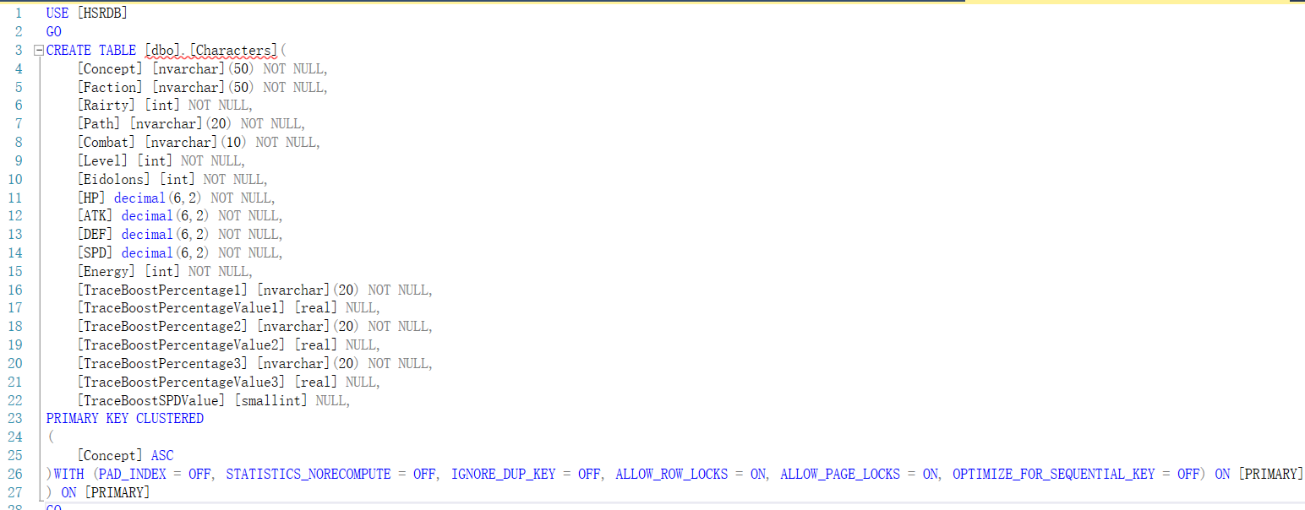

图3-2 Characters创建语句

1. LightCones 表sql创建语句如图3-3所示。

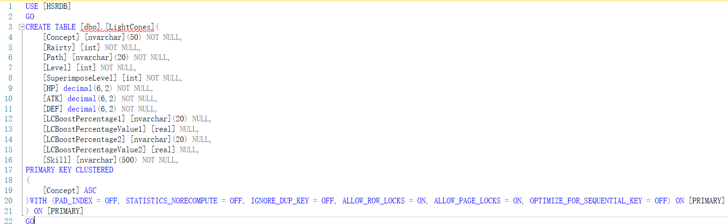

图3-3 LightCones创建语句

1. Relics 表sql创建语句及字段ID默认值约束如图3-4所示。

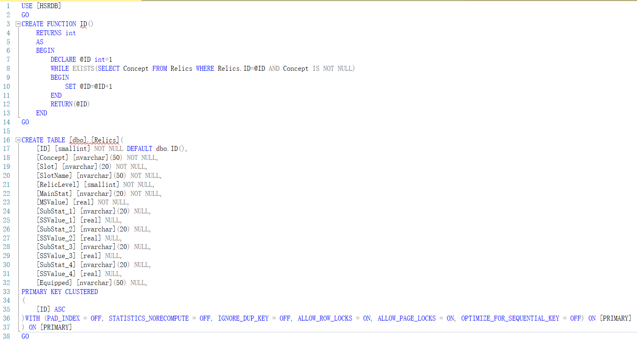

图3-4 Relics创建语句

1. Equipped 表sql创建语句如图3-5、3-6所示， 外键如图3-7所示， 约束如图3-8、3-9所示。

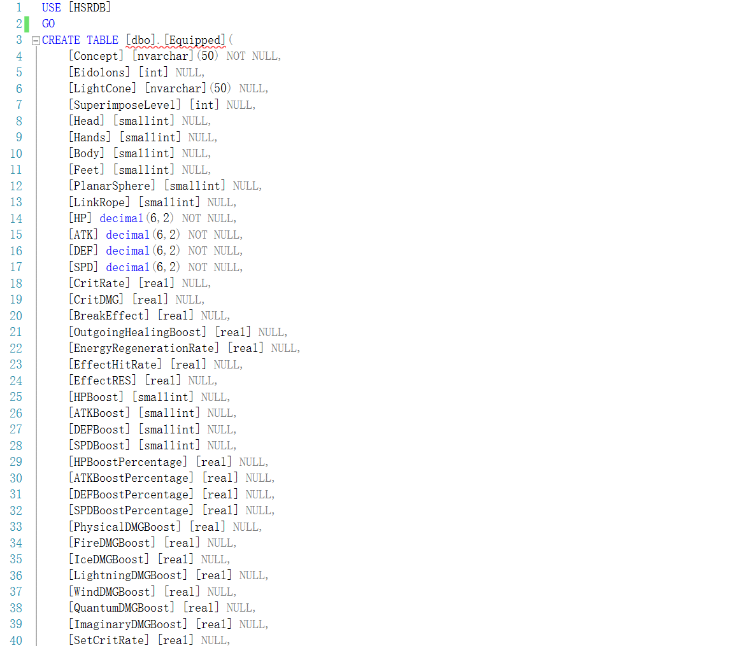

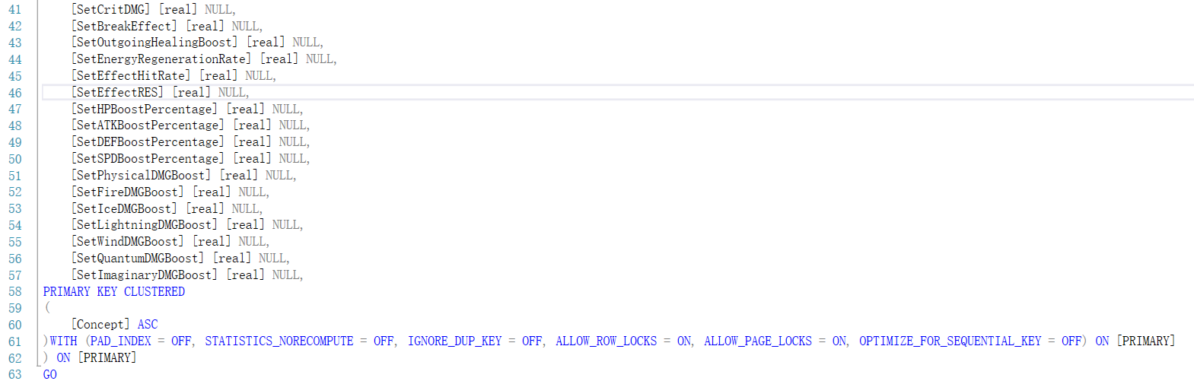

图3-5 3-6 Equipped创建语句

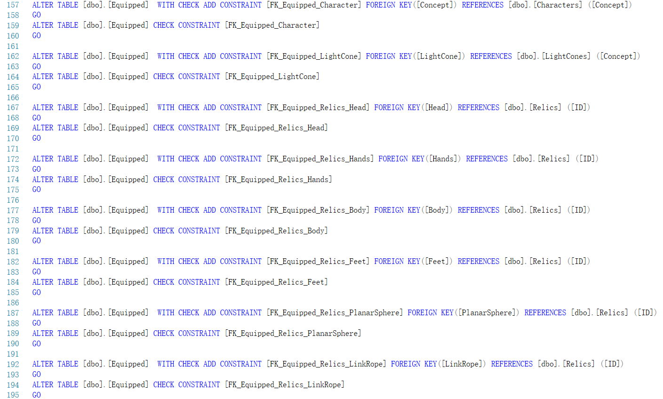

图3-7 Equipped 外键创建语句

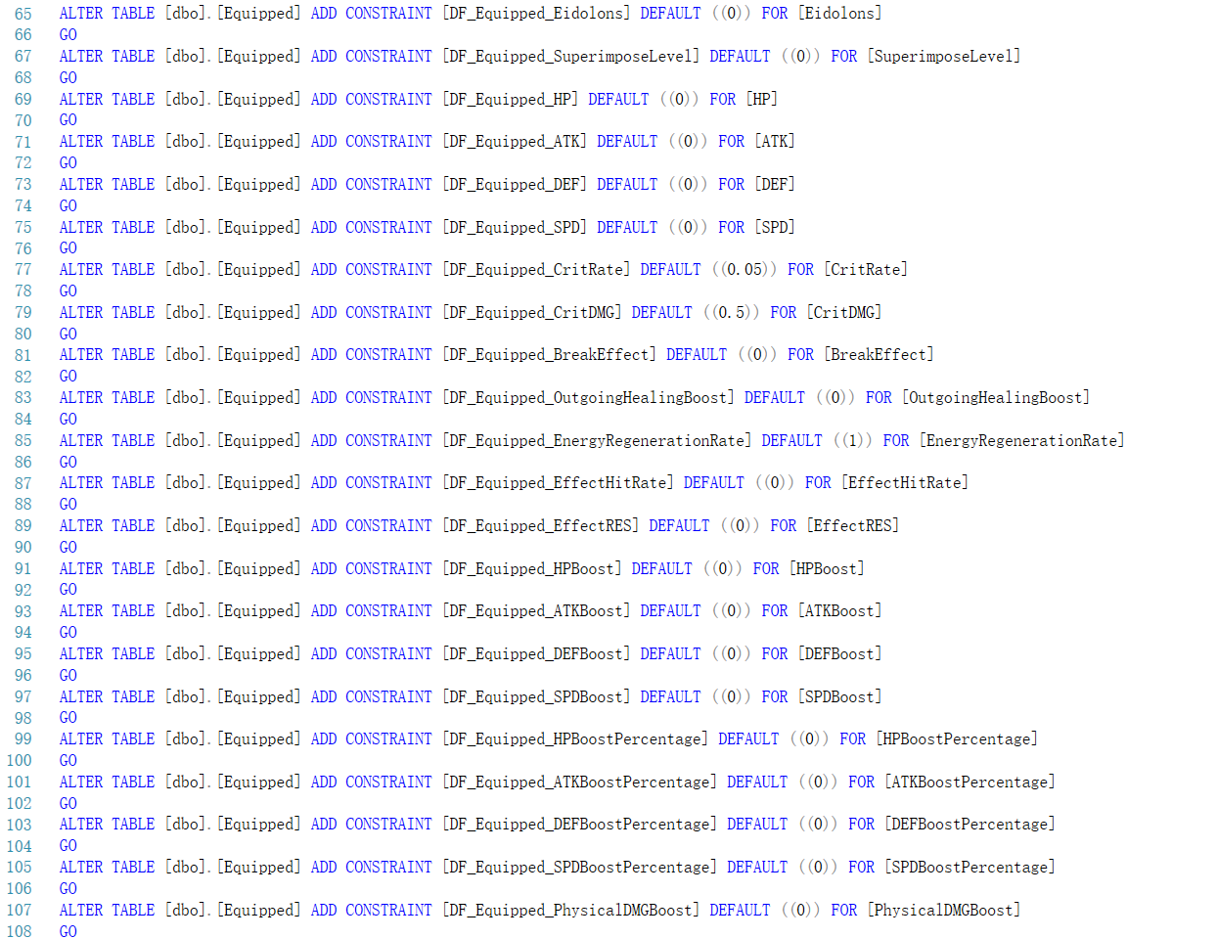

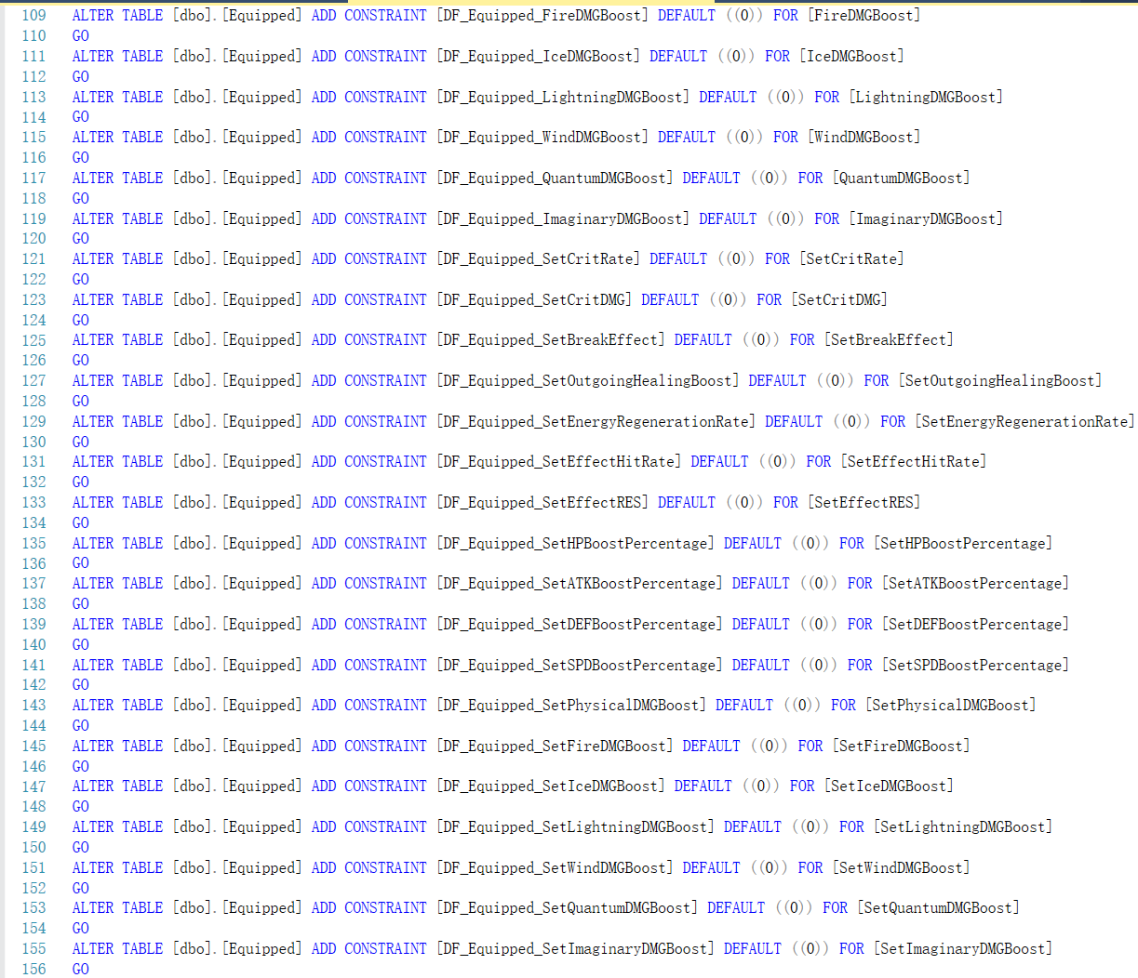

图3-8 3-9 Equipped 约束创建语句

1. 各表触发器如图3-10所示。

Equipped 表

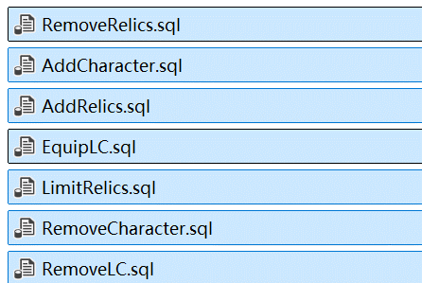

图3-10 触发器列表

1. AddCharacter 触发器，添加角色。当添加新角色时触发，向Equipped表添加该角色及其各项数值。
2. EquipLC 触发器，装备光锥。当装备光锥时触发，向Equipped表某一角色添加字段LightCone值。
3. RemoveCharacter 触发器，删除角色。当删除角色时触发，在Equipped表中查询该角色的各个遗器ID并更改Relics表字段Equipped（所有者）为空，最后删除角色。
4. RemoveLC 触发器，卸载光锥。当删除光锥时触发，在Equipped表中查询某一角色并更改字段LightCone为空。
5. RemoveRelics 触发器，卸载遗器。当卸载遗器时触发，在Equipped表中查询某一角色各个遗器ID并更改ID和Relics表字段Equipped（所有者）为空。

Relics 表

1. AddRelics 触发器，装备遗器。当装备遗器时触发，将Relics表中字段Equipped设置为某一角色，并更改Equipped表中该角色的遗器ID值。
2. LimitRelics 触发器，限制遗器总数 (2000件)。

# 系统功能的设计与实现

系统采用ODBC方式连接SQL Server , 使用用户输入登录ID和密码进行SQL Server验证。未设计登录界面，运行即连接。相关配置如图4-0a和4-0b所示。

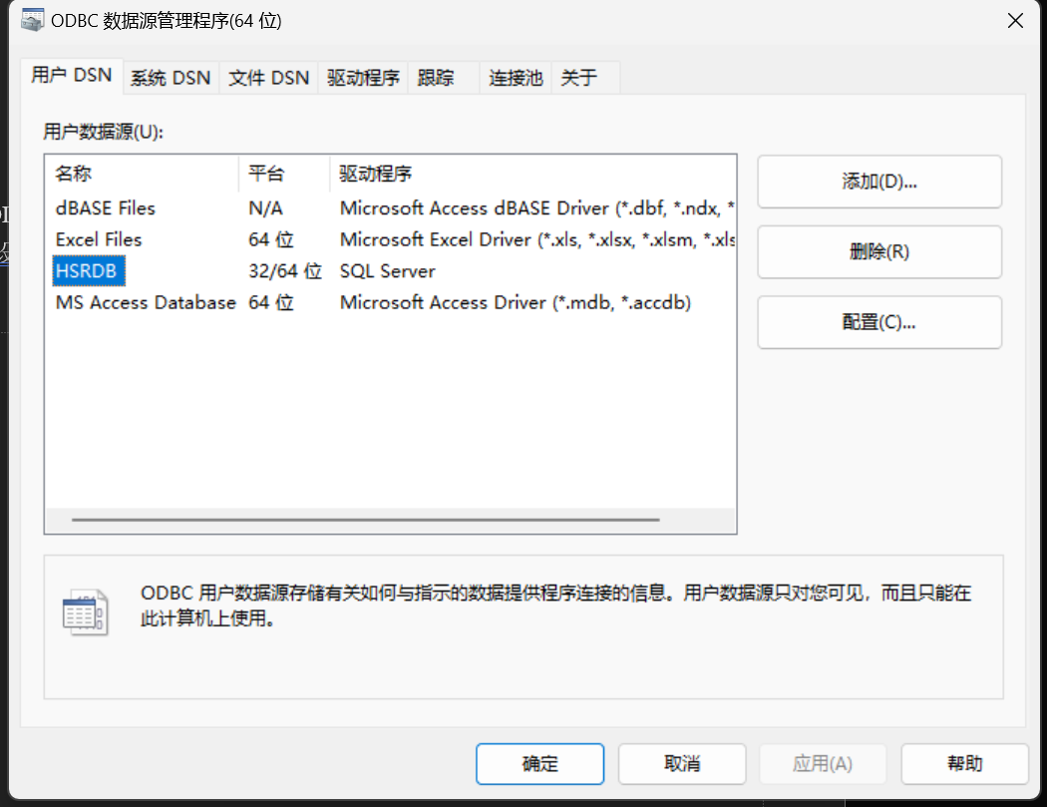

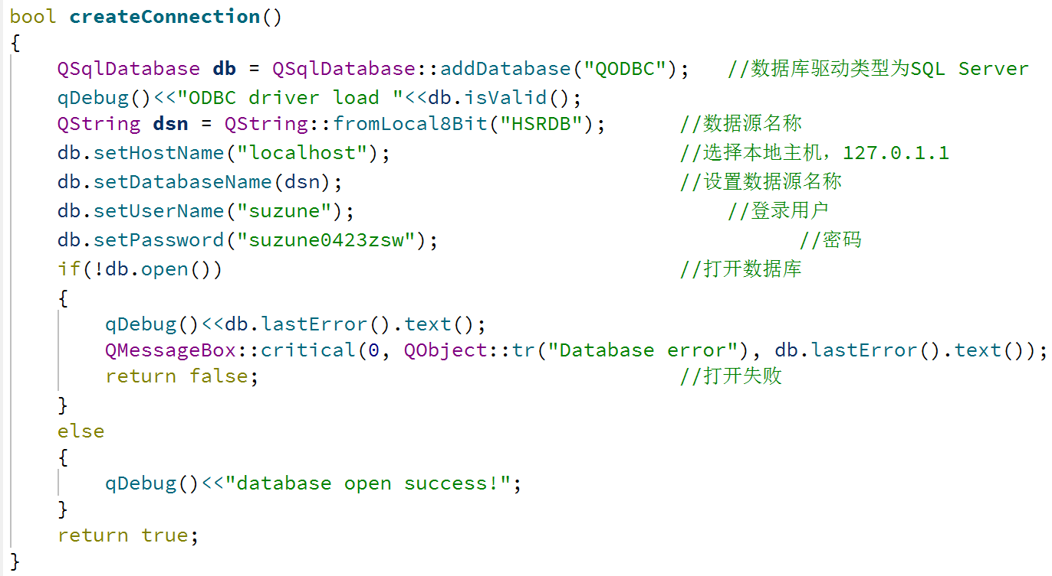

图4-0a 4-0b ODBC数据源配置

系统设计源代码结构如表4-1所示。

|  |  |  |
| --- | --- | --- |
| 文件名 | 描述 | 服务 |
| mainwindow.cpp | 主窗口 | 用户交互，包括主界面菜单切换，角色、光锥、遗器的管理等主要操作和界面设计。 |
| characters.cpp | 角色管理界面 |
| lightcones.cpp | 光锥管理界面 |
| relics.cpp | 遗器管理界面 |
| panel.cpp | 面板展示界面 |
| addcharacter.cpp | 添加角色操作 | 数据处理与传递，包括针对增删查改的SQL语句、事务的处理和相关数据的传递，对数据库各种操作的即时调用，以及对注入攻击的防护。 |
| addlightcone.cpp | 添加光锥操作 |
| addrelic.cpp | 添加遗器操作 |
| changech.cpp | 更改角色操作 |
| changelc.cpp | 更改光锥操作 |
| changerl.cpp | 更改遗器操作 |
| connection.cpp | 创建ODBC连接 | 连接并访问数据库，维护程序运行互斥锁。 |
| main.cpp | 主函数 |

## 角色管理界面设计

### 界面介绍

角色界面如图4-1所示。相关操作均由触发器代理。在选定角色之前展示默认演示界面，无法进行增删查改操作。选定角色等相关操作如下述。成功执行相关操作后返回该界面并自动更新有关图片、数值和文字描述。

该界面主要展示目前所选择角色的各项数值、装备情况。

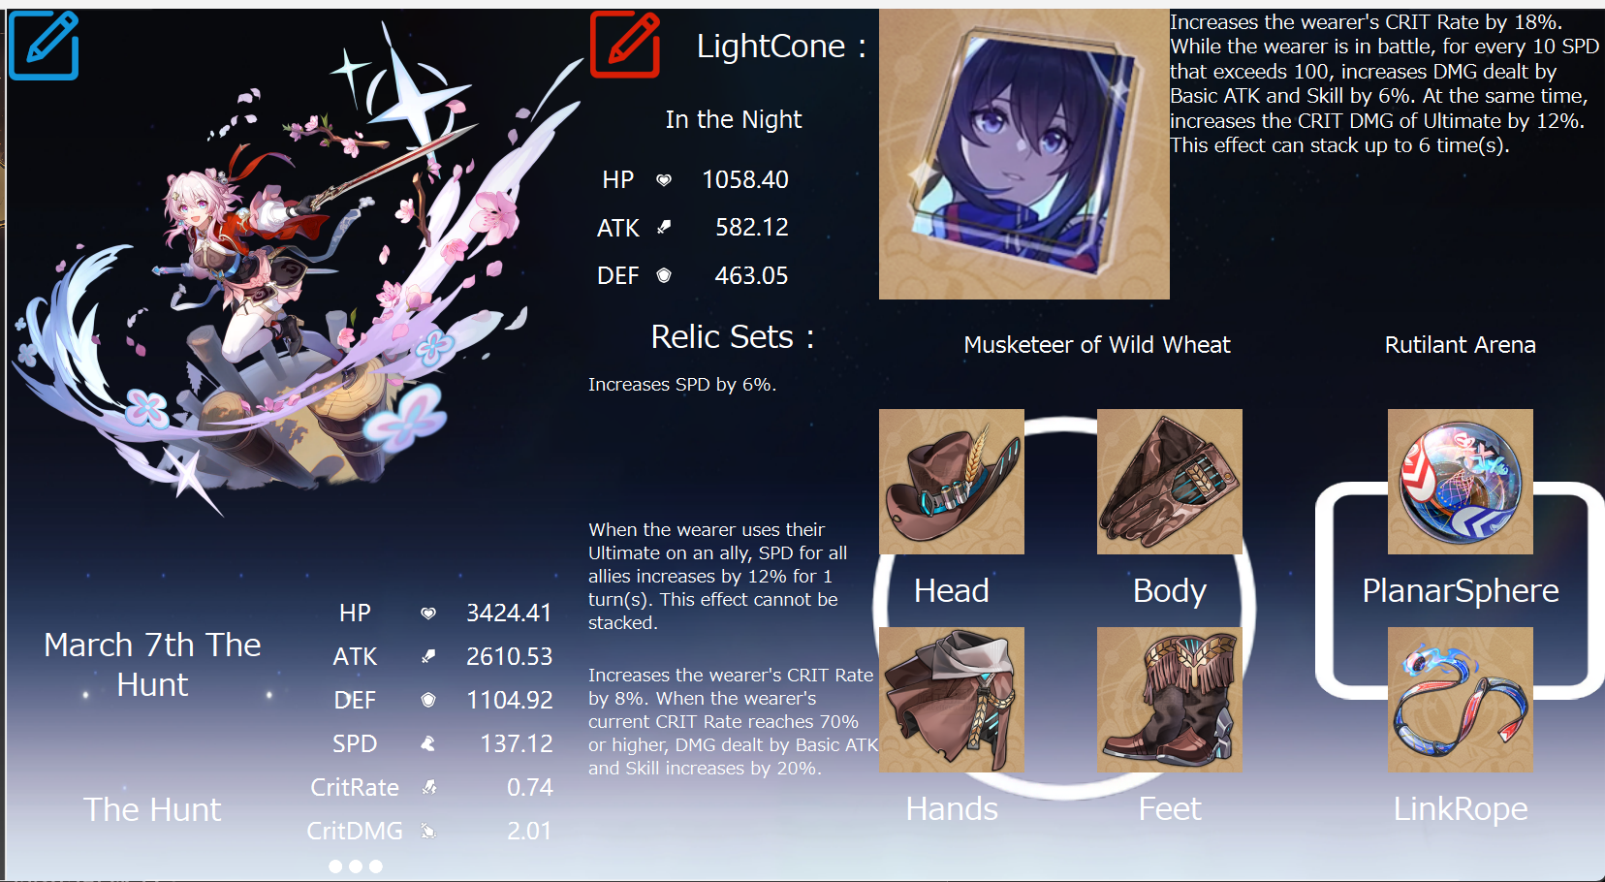

图4-1 角色界面

### 角色切换界面

点击蓝色编辑按钮可弹出角色列表，用于选择或切换其他角色。可按各个字段进行以字母数字顺序升降序。该界面如图4-2所示。

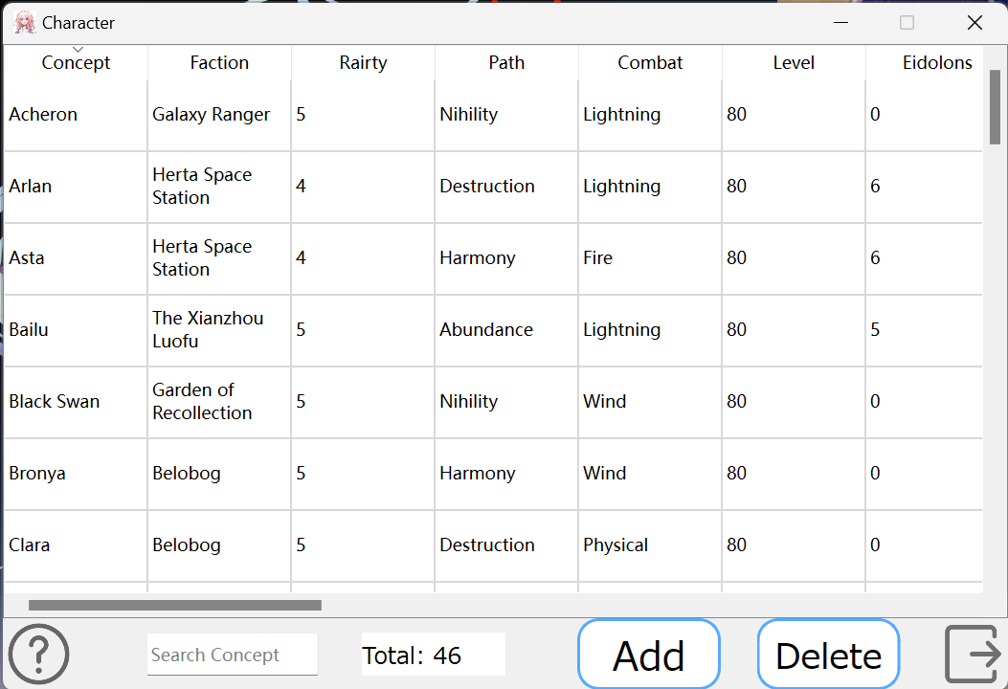

图4-2 角色切换界面

该界面对表Character进行增删查操作。左下角输入框可按名进行模糊查询，并且显示当前结果总数，仅限输入字母、数字和空格。双击某一行以选择要切换的角色。单击某一行并点击Delete按钮以删除某一角色。

点击Add按钮将弹出添加角色子界面，该界面如图4-3所示。

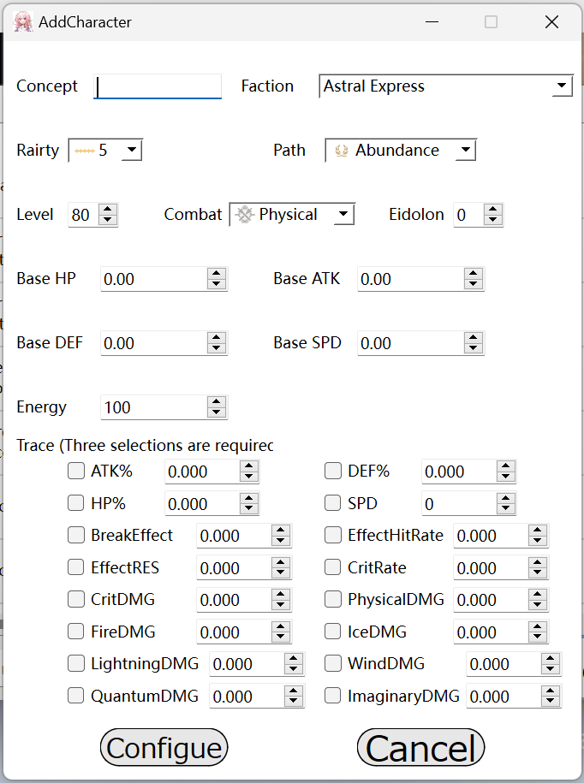

图4-3 角色添加界面

该子界面提供多项与角色相关的基础数值的设定选项。第一行输入框输入角色姓名，仅限输入字母、数字和空格，并且能够根据游戏内已有角色进行联想输入。下方为基础数值设定，各项属性均按照游戏内设定限定最大值和最小值。角色行迹（高级数值）复选框限定必选三项，未勾选前无法编辑相关值。

以下为主要函数。

class changech : public QWidget

{

    Q_OBJECT

public:

    explicit changech(QWidget *parent = nullptr,QString cch="");

    ~changech();

signals:

    void sendch(QString c, QString p);//向主窗口发送切换信号

private slots:

    void updatetableviewafterinserted();//增加角色并自动更新表

    void on_add_clicked();//增加角色

    void on_cancel_clicked();

    void on_tableView_doubleClicked(const QModelIndex &index);//双击选择

    void on_help_clicked();

    void on_remove_clicked();//删除角色

    void on_search_textChanged(const QString &arg1);//模糊查询

private:

    Ui::changech *ui;

    QSqlTableModel *model=nullptr;

    QString currentcharacter;

    void inittable();//初始化表

};

### 光锥切换界面

点击红色编辑按钮可弹出光锥列表，用于选择并装备/卸载/替换光锥。可按各个字段进行以字母数字顺序升降序。由于游戏内设定每个角色仅能装备与其命途(path)相同的光锥可生效，故列表已预先按命途条件查询可装备/卸载/替换光锥。该界面如图4-4所示。

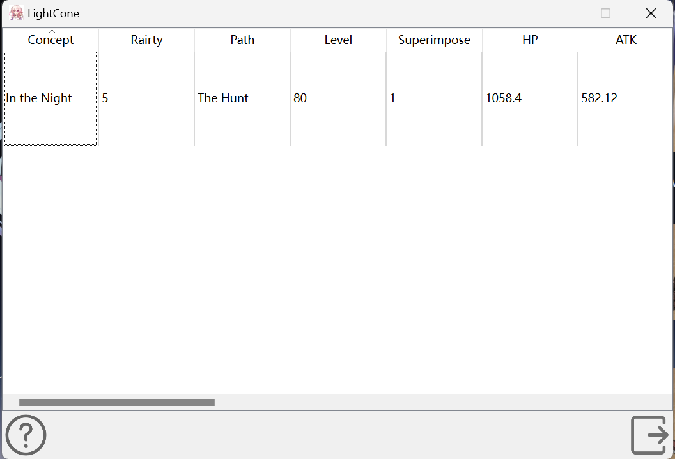

图4-4 光锥切换界面

该界面对表Equiooed进行查改操作。双击某一行以选择要装备/卸载/替换的光锥。

以下为主要函数。

class changelc;

}

class changelc : public QWidget

{

    Q_OBJECT

public:

    explicit changelc(QWidget *parent = nullptr,QString ch="", QString lcp="", QString clc="");

    ~changelc();

signals:

    void sendlc(QString lc);//向主窗口发送切换信号

private slots:

    void on_help_clicked();

    void on_cancel_clicked();

    void on_tableView_doubleClicked(const QModelIndex &index);//双击选择

private:

    Ui::changelc *ui;

    QSqlTableModel *model=nullptr;

    void inittable();//初始化表

    void equip(QString concept);//切换操作，涉及sql

    void setCurrentlc(QString clc);//判别替换或新增

    QString lcpath;

    QString character;

    QString currentlc;

};

### 角色面板界面

点击更多(···)按钮可弹出角色所有属性的面板。该界面如图4-5所示。

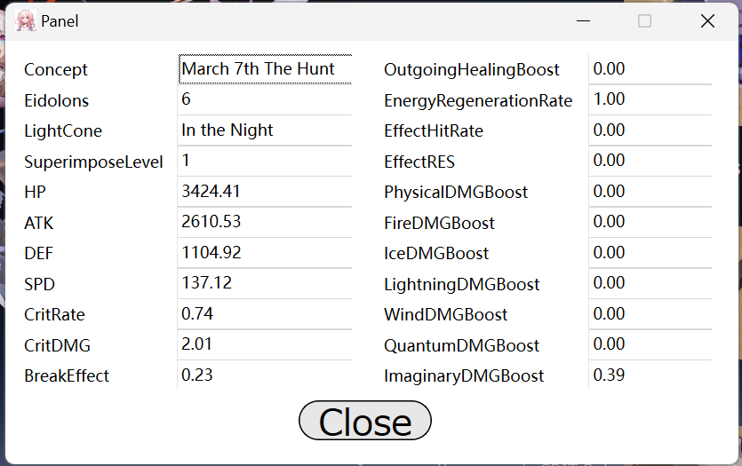

图4-5 角色面板界面

该界面对视图Panel进行查询操作，所有数值只读。

### 遗器切换界面

点击六项遗器图标任一可弹出对应部位遗器切换界面，用于选择并装备/卸载/替换遗器。可按各个字段进行以字母数字顺序升降序。由于游戏内设定每个角色拥有六项特定部位的遗器装备栏，故列表已预先按部位条件查询可装备/卸载/替换遗器。以部位头部（Head）为例，该界面如图4-6所示。

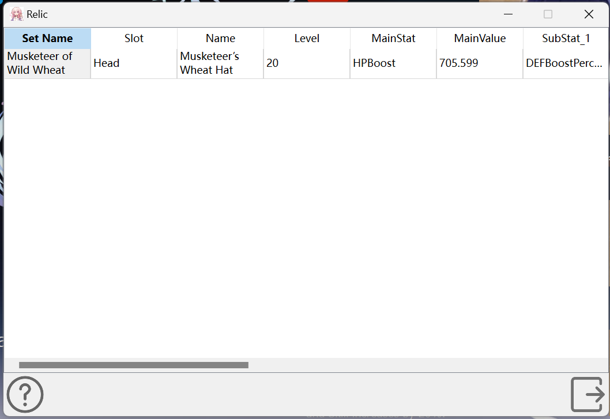

图4-6 遗器切换界面

以下为主要函数。

class changerl : public QWidget

{

    Q_OBJECT

public:

    explicit changerl(QWidget *parent = nullptr,QString st="",QString ch="");

    ~changerl();

signals:

    void sendrl(QString st,QString cp);//向主窗口发送切换信号

private slots:

    void on_help_clicked();

    void on_cancel_clicked();

    void on_tableView_doubleClicked(const QModelIndex &index);//双击切换

private:

private:

    Ui::changerl *ui;

    QSqlTableModel *model=nullptr;

    QString character;

    QString slot;

    void inittable();

    void equip(QString concept);//切换函数，涉及sql语句

    void setCurrentrl(QString ch);//判别替换或新增

};

## 光锥管理界面设计

### 界面介绍

光锥界面如图4-7所示。相关操作均由触发器代理。在选择光锥前展示默认演示界面。选择光锥等相关操作如下述。成功执行相关操作后返回该界面并自动更新有关图片、数值和文字描述。

该界面对LightCone表进行增删查操作。双击光锥小图标以切换右侧展示光锥。单击光锥小图标可显示名称。右下角输入框可按名进行模糊查询，仅限输入字母、数字、空格、英文单引号(')、英文逗号(,)、英文叹号(!)和连接符(-) 。单击某一行并点击Delete按钮以删除某一光锥, 并且只能删除未被任一角色装备的光锥。

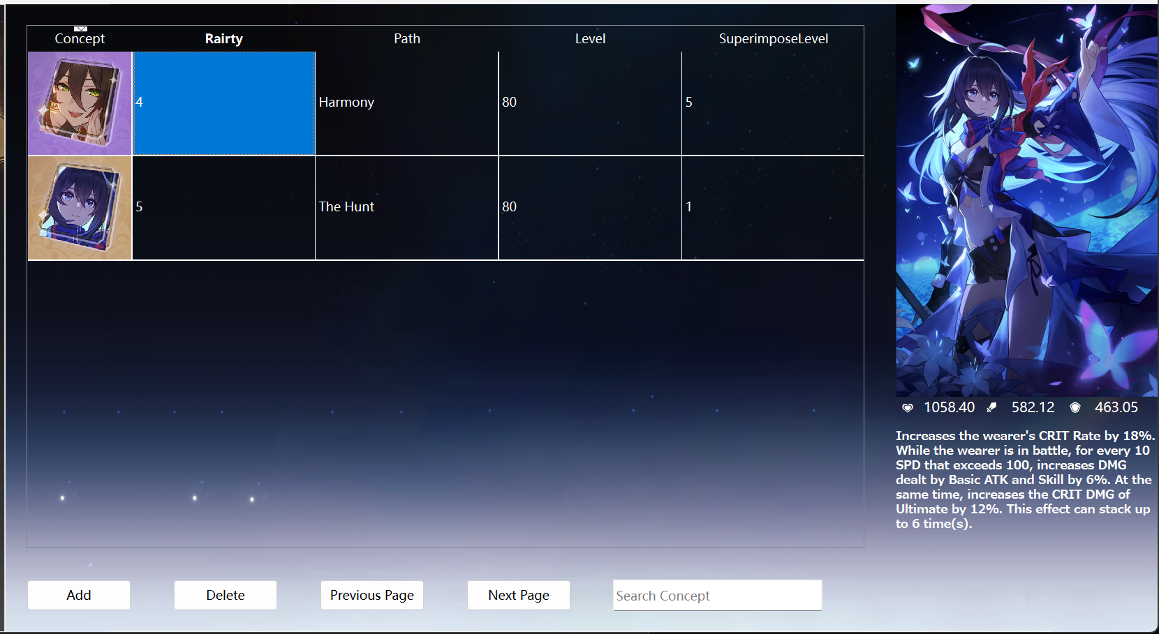

图4-7 光锥界面

点击Add按钮将弹出添加光锥子界面，该界面如图4-8所示。

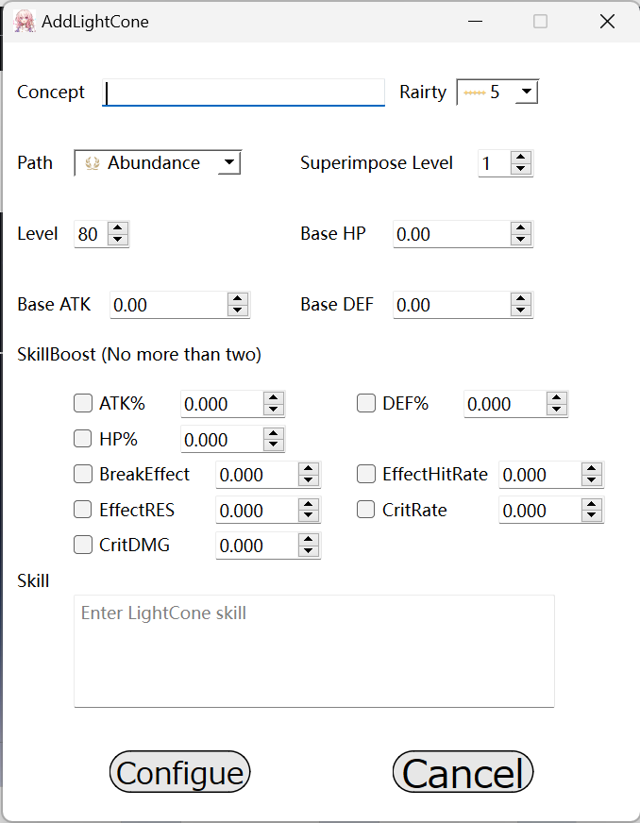

图4-8光锥添加界面

该子界面提供多项与光锥相关的基础数值的设定选项。第一行输入框输入光锥名称，仅限输入字母、数字、空格、英文单引号(')、英文逗号(,)、英文叹号(!)和连接符(-)，并且能够根据游戏内已有光锥进行联想输入。下方为基础数值设定，各项属性均按照游戏内设定限定最大值和最小值。光锥额外数值（高级数值）复选框限定可选两项，未勾选前无法编辑相关值。

以下为主要函数。

    void on_addlc_clicked();//增加光锥

    void on_prepage_clicked();//滚动条翻动，上一页

    void on_nexpage_clicked();//滚动条翻动，下一页

    void on_searchlc_textChanged(const QString &arg1);//模糊查询

    void on_removelc_clicked();//删除光锥

    void on_lctable_doubleClicked(const QModelIndex &index);选择光锥

## 遗器管理界面设计

### 界面介绍

光锥界面如图4-7所示。相关操作均由触发器代理。在选择光锥前展示默认演示界面。选择光锥等相关操作如下述。成功执行相关操作后返回该界面并自动更新有关图片、数值和文字描述。

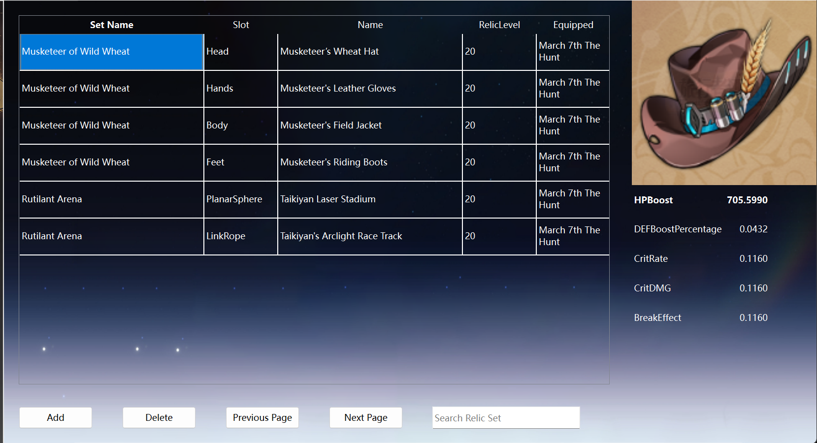图4-9 遗器界面

该界面对Relics表进行增删查操作。双击遗器套装名称以切换右侧展示遗器。右下角输入框可按名进行模糊查询，仅限输入字母、数字、空格、英文单引号(')和英文逗号(,) 。单击某一行并点击Delete按钮以删除某一遗器，并且只能删除未被任一角色装备的遗器。

点击Add按钮将弹出添加遗器子界面，该界面如图4-8所示。

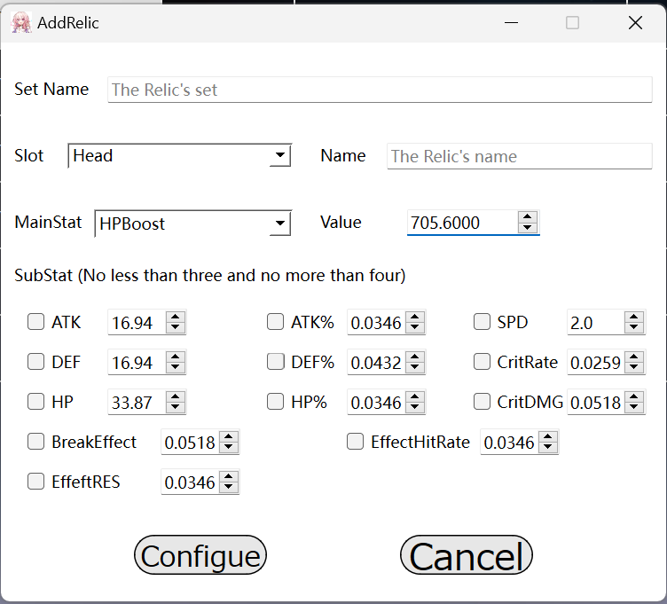

图4-10遗器添加界面

该子界面提供多项与遗器相关的基础数值的设定选项。第一行输入框输入遗器套装，仅限输入字母、数字、空格、英文单引号(')和英文逗号(,)，并且能够根据游戏内已有遗器套装进行联想输入，选定部位后遗器名称将自动填充。下方为基础数值设定，各项属性均按照游戏内设定限定最大值和最小值。遗器额外子词条（高级数值）复选框限定必选三项且可选4项，未勾选前无法编辑相关值，且子词条不与主词条重复。

以下为主要函数。

    void on_addrl_clicked();//增加遗器

    void on_removerl_clicked();//删除遗器

    void on_prepage_2_clicked();//滚动条翻动，上一页

    void on_nexpage_2_clicked();//滚动条翻动，下一页

    void on_searchrl_textChanged(const QString &arg1);//模糊查询

    void on_rltable_doubleClicked(const QModelIndex &index);//选择遗器

# 系统测试

## 添加角色测试

添加新角色的测试与结果如图5-1、5-2、5-3所示。以添加角色“飞霄”为例。

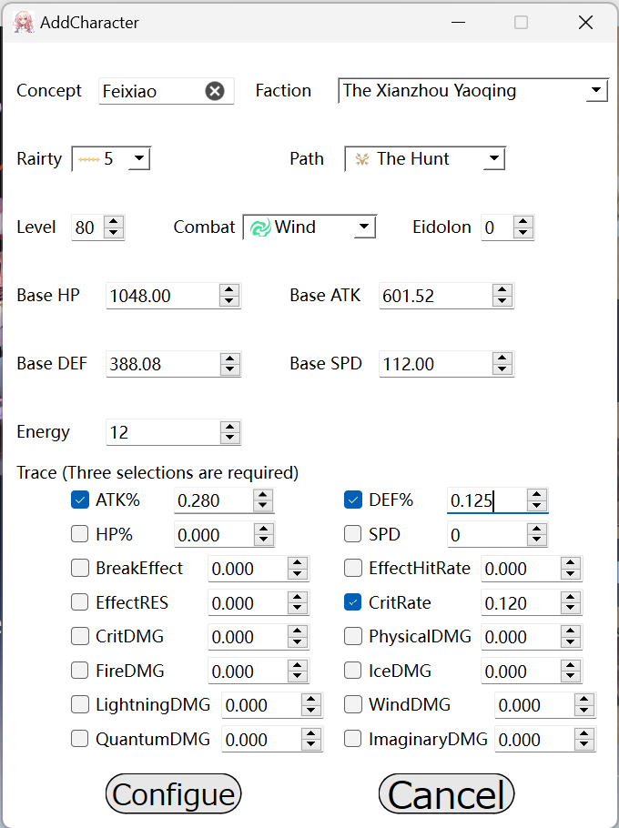

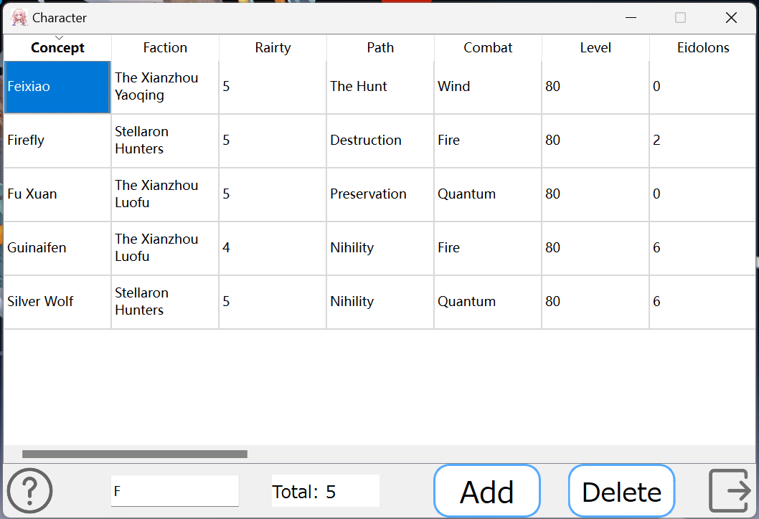

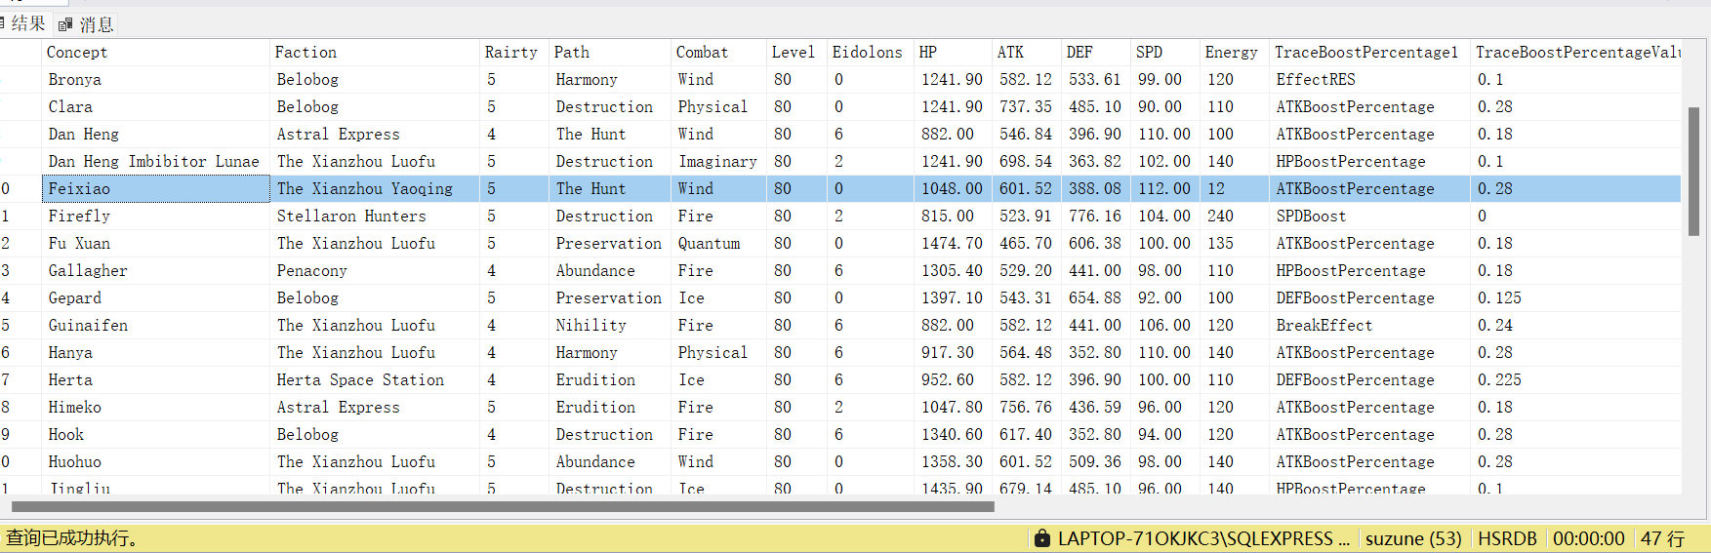

图5-1 5-2 5-3添加角色

在搜索输入框内进行模糊查询可得到两条结果，点击Concept表头按姓名升序，其中一条为新添加的角色。拉动横向滚动条可见先前输入的各项数值。也可点击其它表头按其它字段升降序。

## 添加光锥测试

添加新光锥的测试与结果如图5-4、5-5、5-6所示。以添加光锥“我将，巡征追猎”为例。

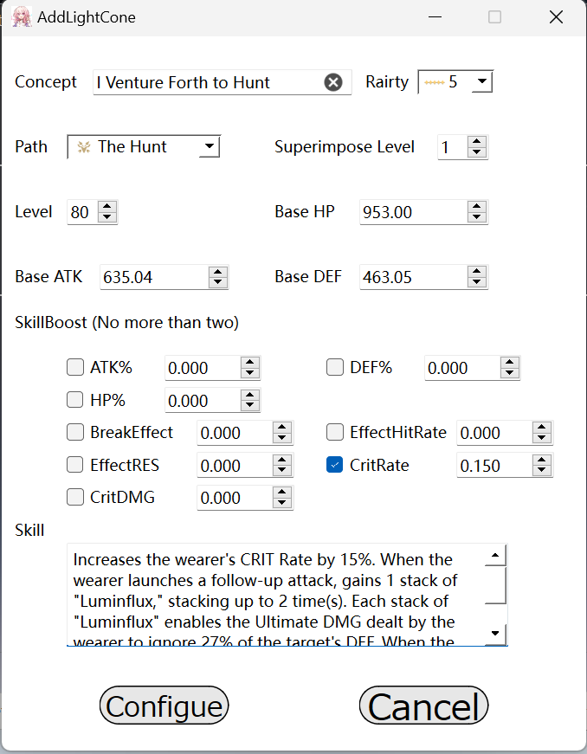

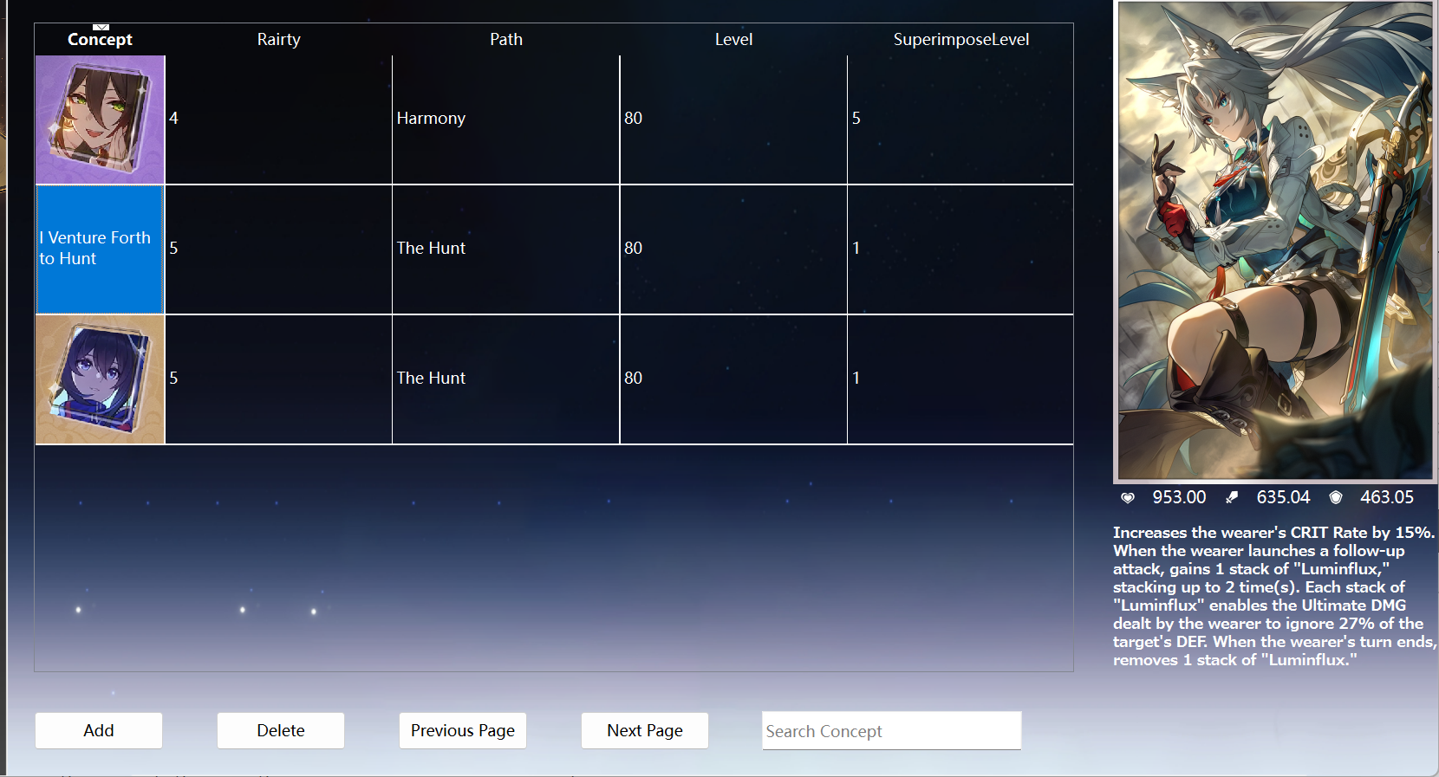

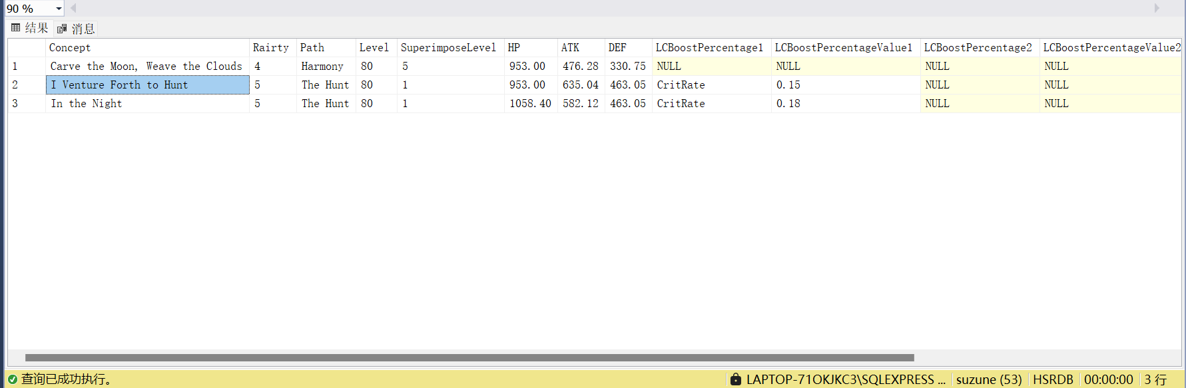

图5-4 5-5 5-6添加光锥

由于光锥总数较少，故不再使用搜索输入框。点击Concept表头按姓名升序，其中一条为新添加的光锥。也可点击其它表头按其它字段升降序。双击光锥小图标将新光锥的数值与立绘展示在右侧。

## 添加遗器测试

添加六项遗器的测试与结果如图5-7、5-8、5-9所示。以添加遗器四件套装 “风举云飞的勇烈”和二件套装“奔狼的都蓝王朝”为例。

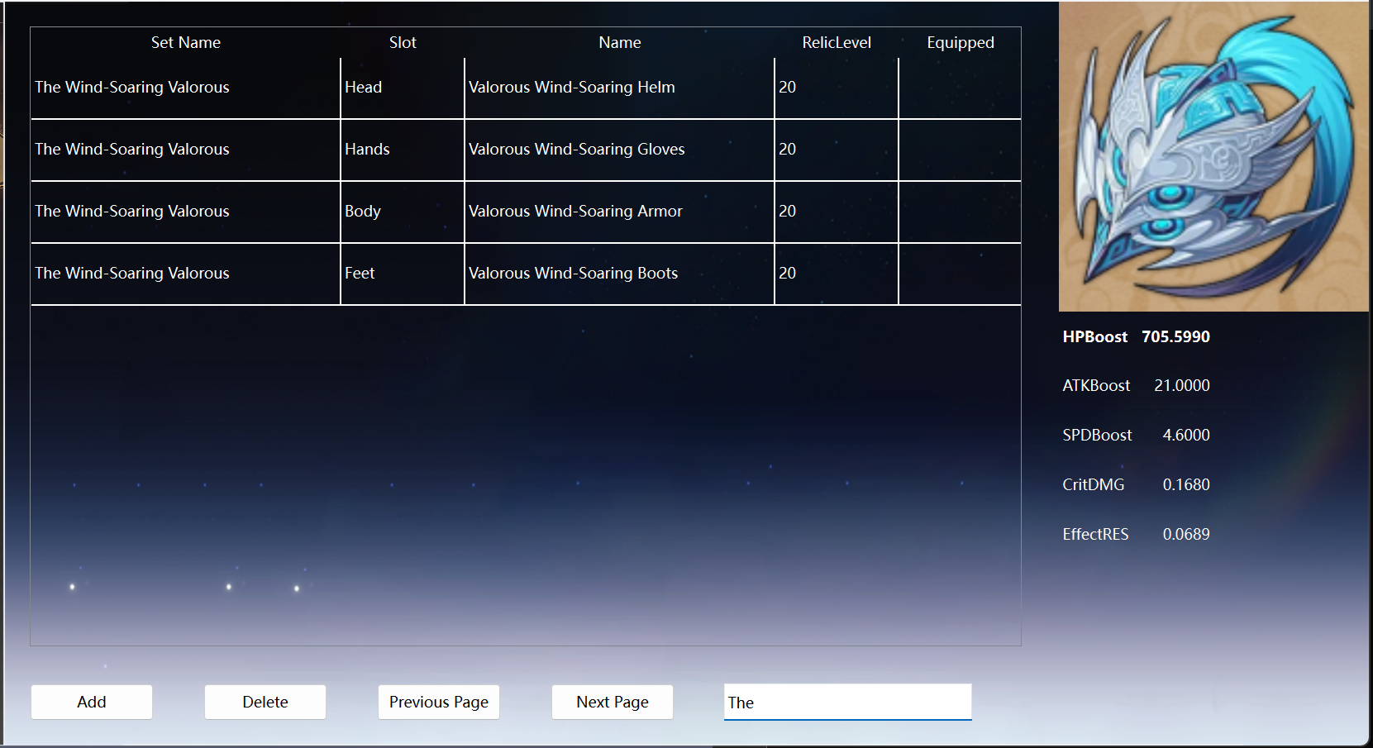

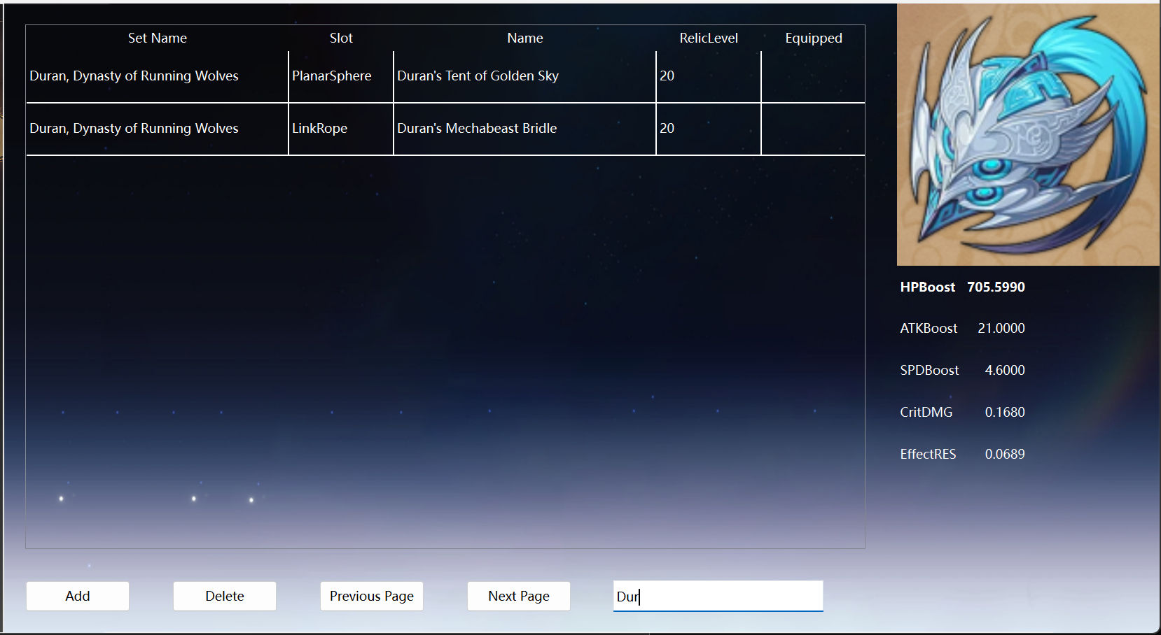

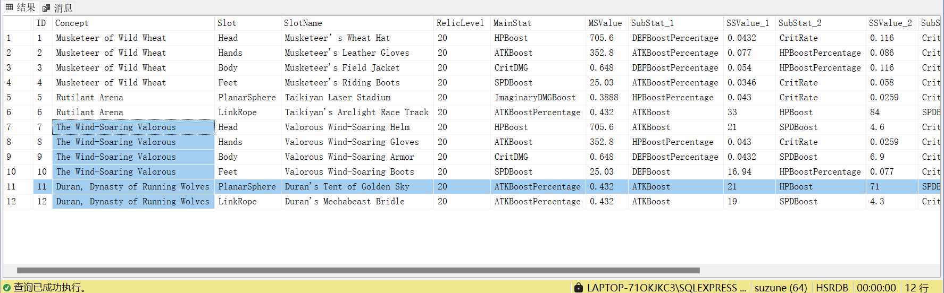

图5-7 5-8 5-9添加遗器

在搜索输入框内进行模糊查询相应套装名，可得到共六条结果，点击SetName表头按套装名升序。可点击其它表头按其它字段升降序。双击套装名将新遗器的数值与立绘展示在右侧。

## 装备与卸载测试

向新角色装备光锥遗器测试如图5-10、5-11所示。卸载光锥测试如图5-12、5-13所示。卸载遗器测试如图5-14、5-15所示。

主界面已显示相应数值和遗器套装效果。点击更多按钮查看当前角色面板。

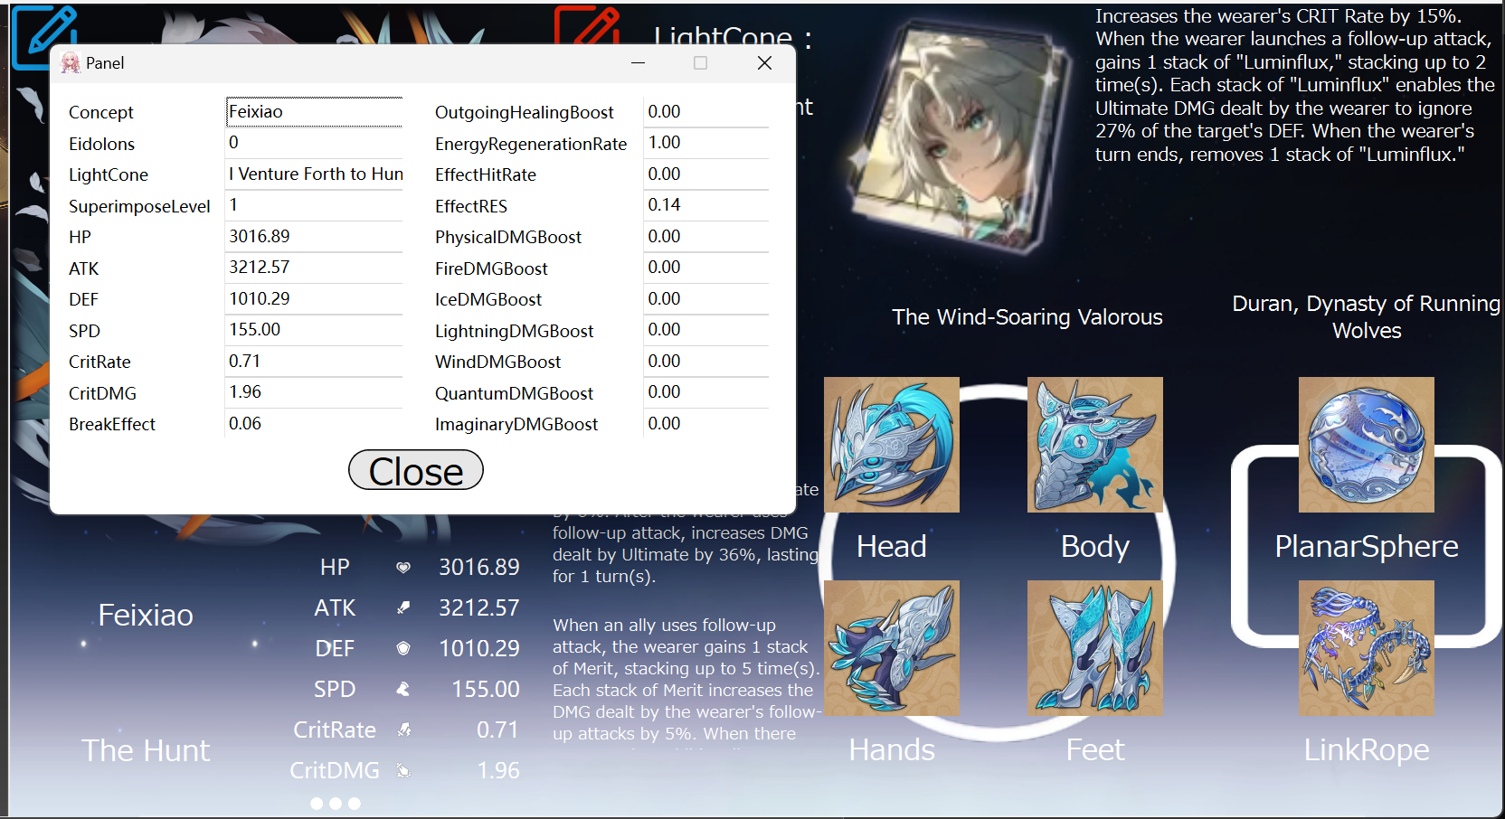

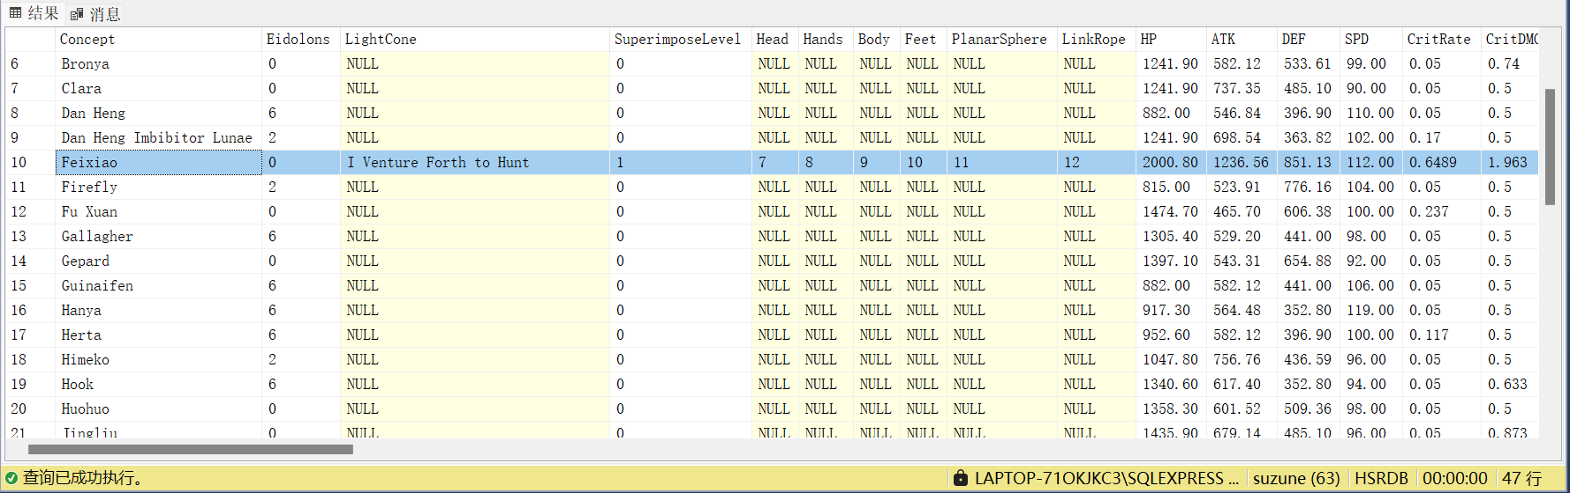

图5-10 5-11装备测试

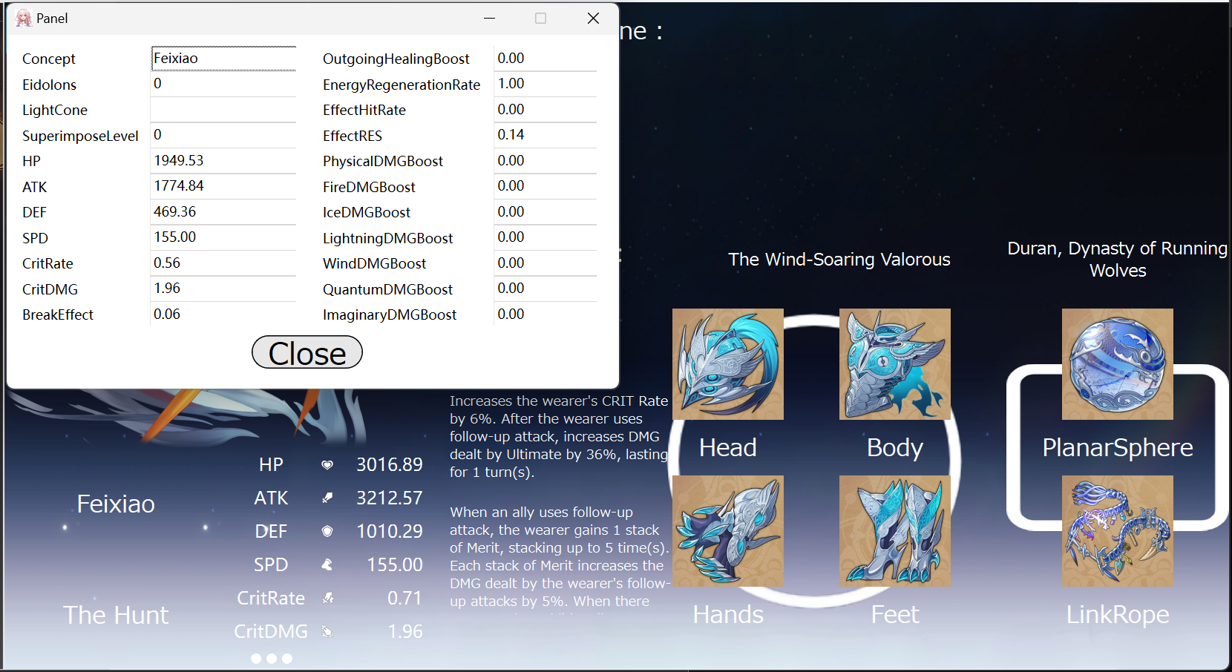

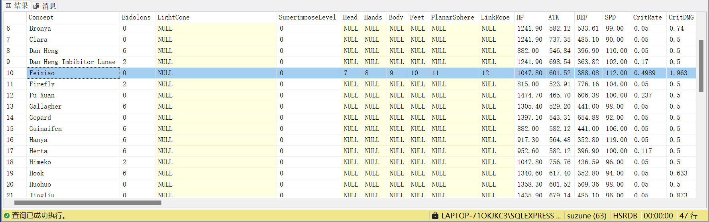

图5-12 5-13卸载光锥测试

此处通过点击红色按钮弹出的光锥管理子界面，双击要卸载的光锥名称，卸载当前光锥。卸载后可见主界面装备的光锥为空，角色面板的相应数值已产生变化。

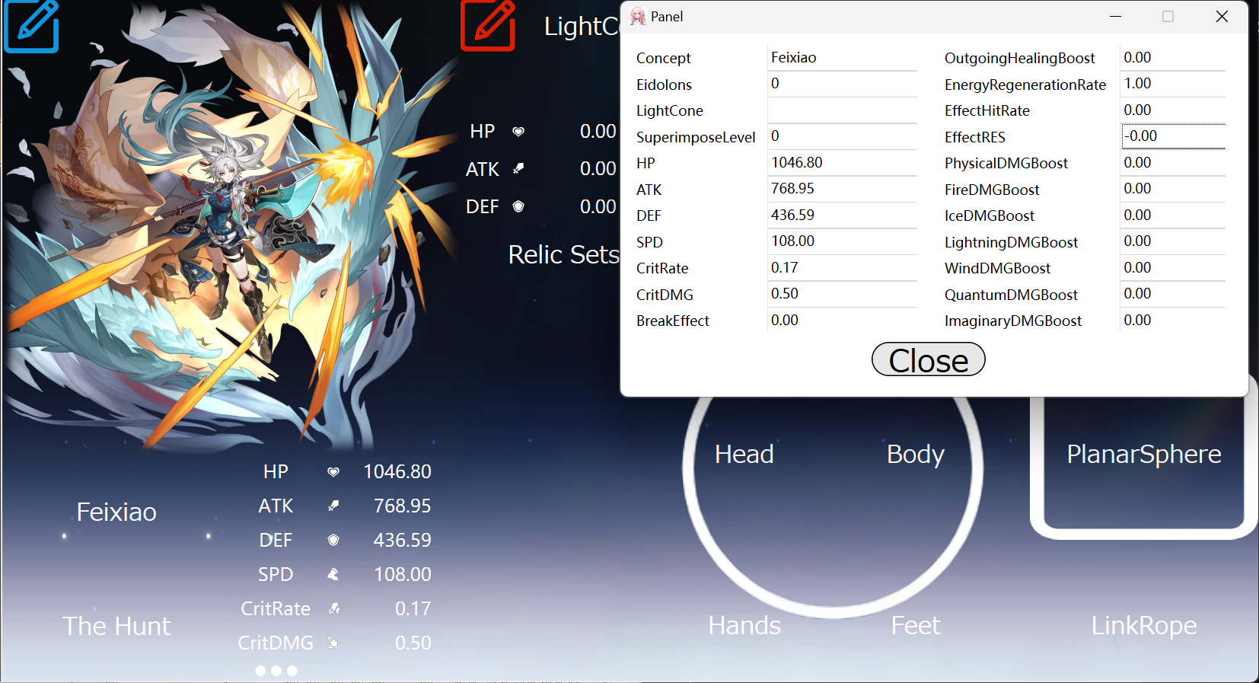

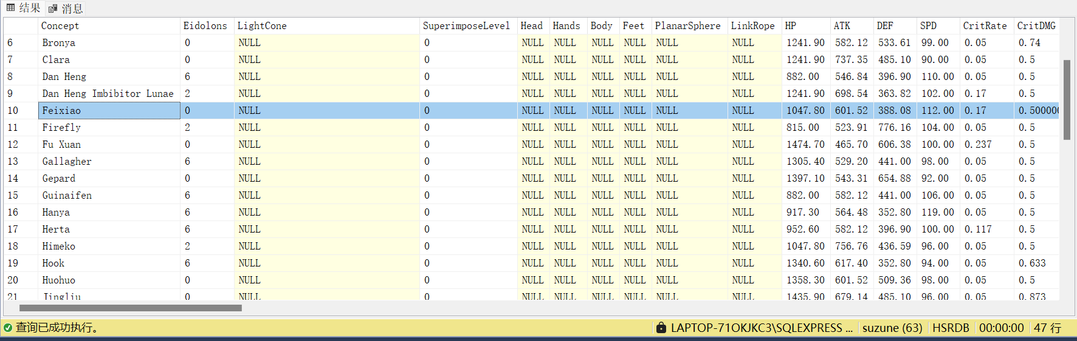

图5-14 5-15卸载遗器测试

此处通过点击遗器图标弹出的遗器管理子界面，双击要卸载的遗器名称，卸载当前遗器。卸载所有部位的遗器后，可见主界面装备的遗器均为空，角色面板的相应数值已产生变化。

## 删除角色测试

删除角色的测试与结果如图5-16、5-17所示。

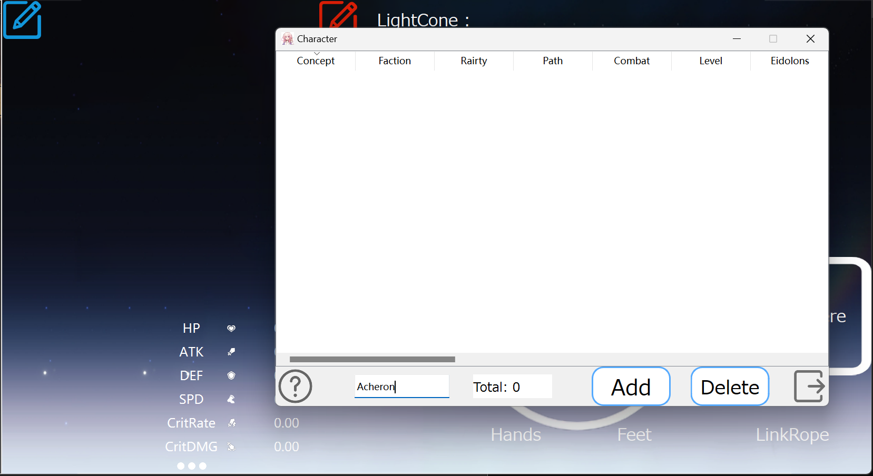

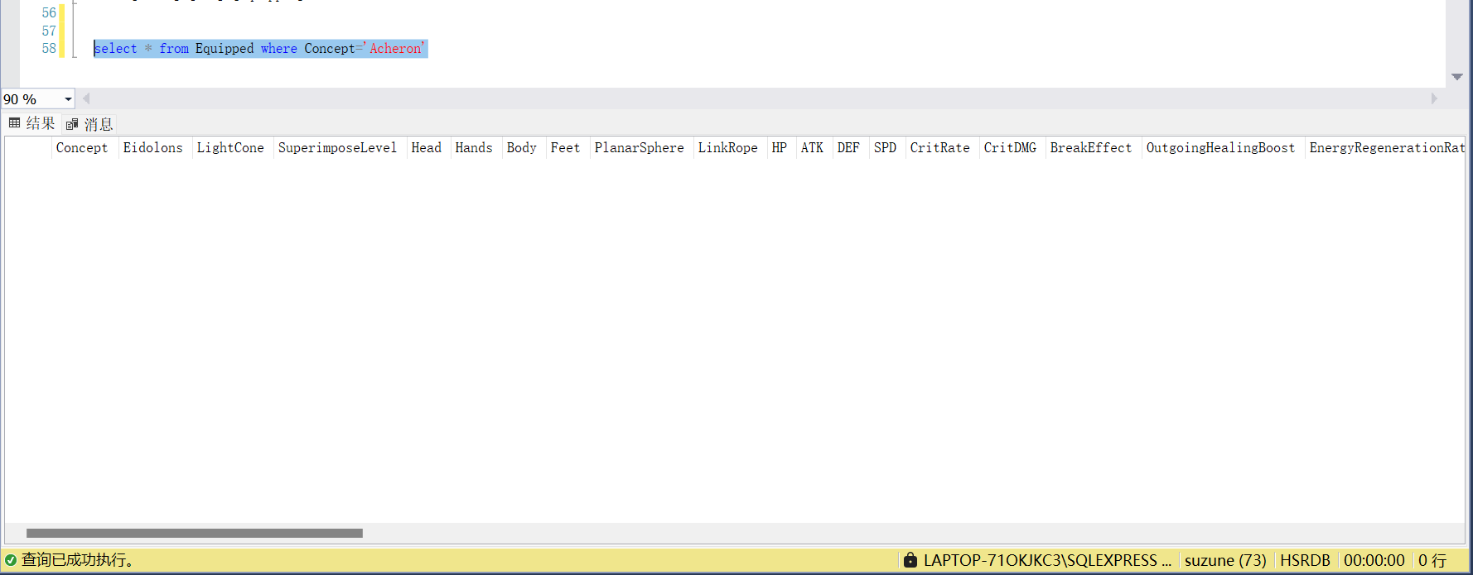

图5-16 5-11删除角色测试

此处通过点击蓝色按钮弹出的角色管理子界面，单击要删除的角色并点击Delete按钮，删除选中角色。删除后由于角色相关数据一并删除，可见主界面已不再展示该角色。

## 删除光锥测试

删除光锥的测试与结果如图5-18、5-19所示。

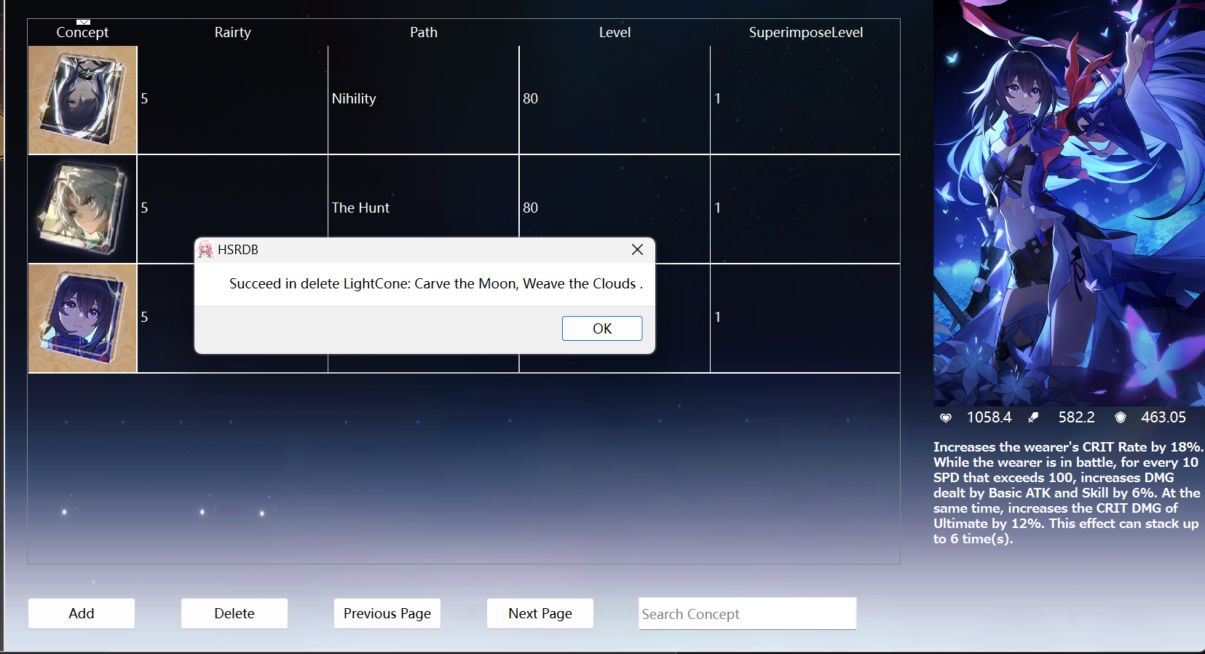

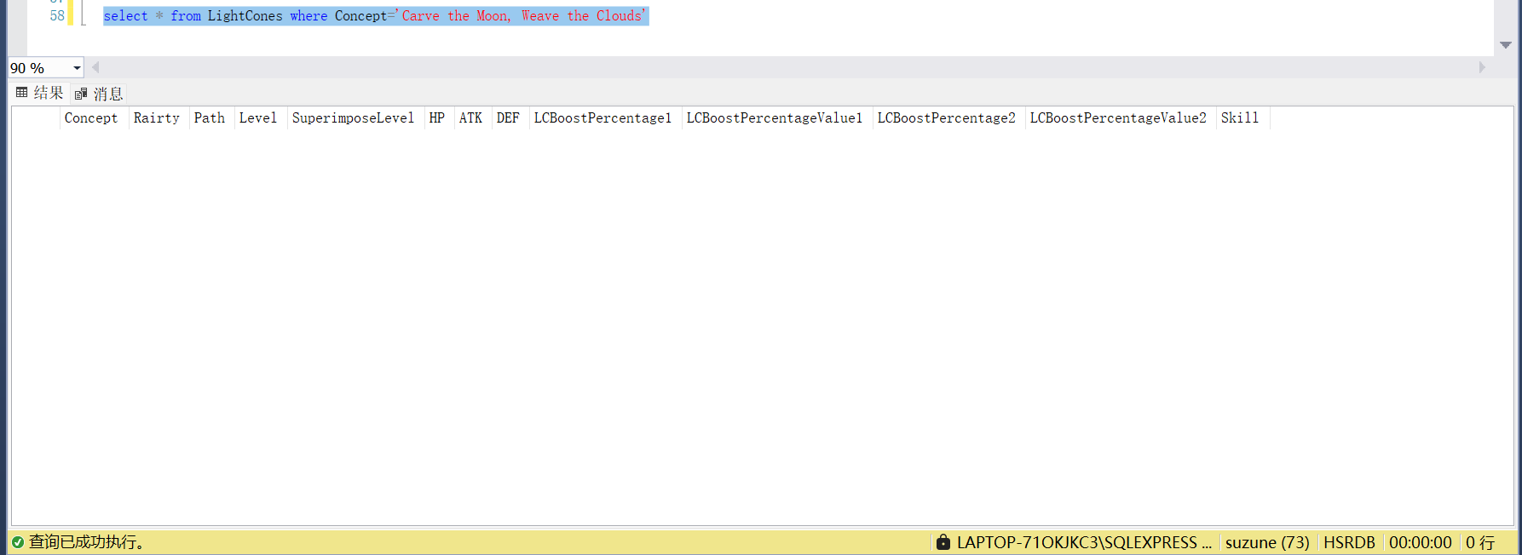

图5-18 5-19删除光锥测试

此处单击要删除的光锥名并点击Delete按钮，删除选中光锥。删除后由于光锥相关数据一并删除，可见右侧已不再展示该光锥，并且表中也不存在该光锥。

## 删除遗器测试

删除遗器的测试与结果如图5-20、5-21所示。

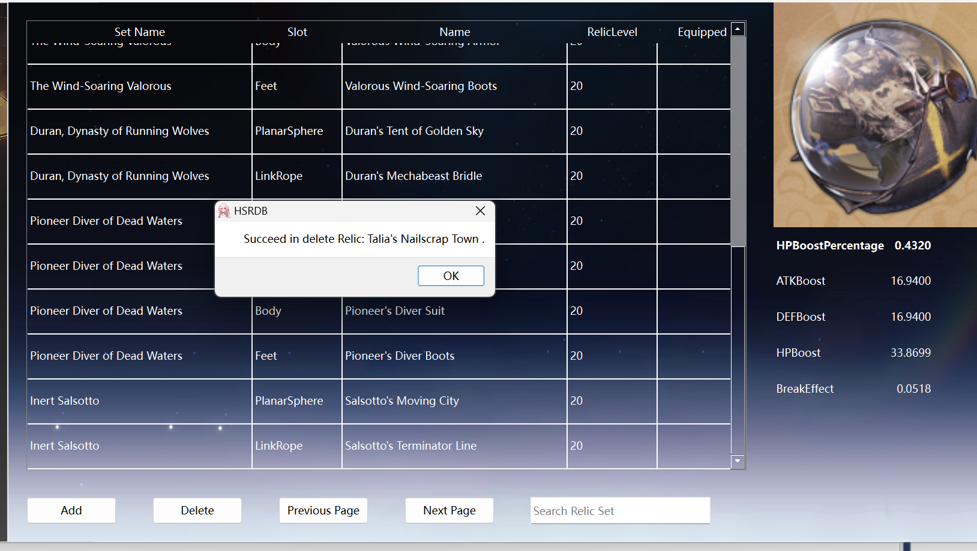

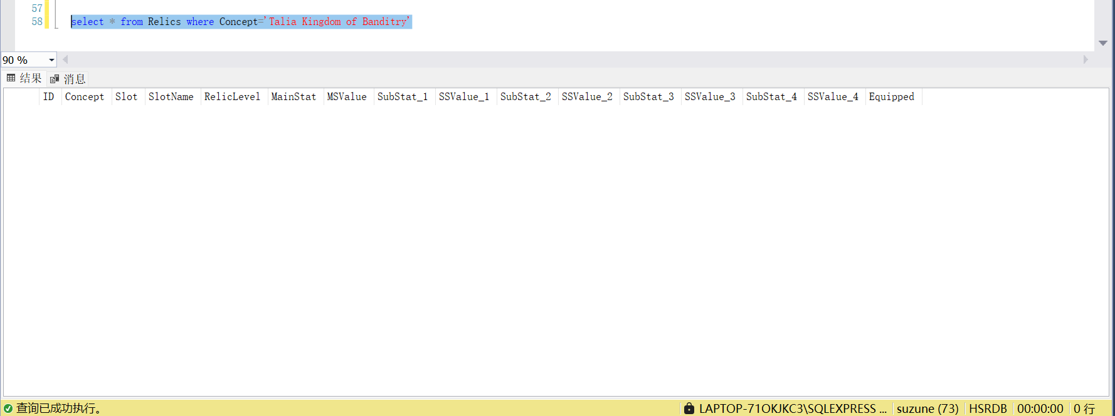

图5-20 5-21删除遗器测试

此处单击要删除的遗器套装名并点击Delete按钮，删除选中遗器。删除后由于遗器相关数据一并删除，可见右侧已不再展示该遗器，并且表中也不存在该遗器。

# 总结

本系统利用数据库设计，结合Qt GUI开发，实现了游戏《崩坏：星穹铁道》本地化角色数据库的增删查改的基本功能，基本满足用户查看角色与装备数据的一般需求，但对于在装备重复装载与卸载时，因计算前后结果的差异，导致原有数值精度在一定程度上存在缺失的问题仍然有优化空间。

# 参考文献

[1] Qt.io. Qt Documentation [DB/OL]. (2023-08-11) [2024-7-15]. https://doc.qt.io/qt-6/.

[2] Microsoft. SQL Server技术文档[DB/OL]. (2022-1-27) [2024-7-15]. https://learn.microsoft.com/zh-cn/sql/sql-server/?view=sql-server-ver16.